

УКРАЇНА
ФІНАНСОВЕ УПРАВЛІННЯ
НІЖИНСЬКОЇ МІСЬКОЇ РАДИ
пл. Івана Франка, 1, м.Ніжин, Чернігівської обл., 16600
тел. 7-12-18, (факс 04631 7-12-18) , код ЄДРПОУ 02318427
finupravlinna@gmail.com

Пояснювальна записка

Про виконання бюджету Ніжинської міської територіальної громади
за 9 місяців 2023 року (код бюджету 2553800000 )

- Загальна характеристика виконання бюджету

Бюджет Ніжинської міської територіальної громади на 2023 рік затверджено рішенням Ніжинської міської ради VІІІ скликання від 07 грудня 2022 року № 4-26/2022 «Про бюджет Ніжинської міської територіальної громади на 2023 рік (код бюджету 2553800000)».

Протягом звітного періоду рішеннями Ніжинської міської ради від 27.12.2022 № 1-27/2022; від 09.02.2023 № 4-28/2023; від 28.03.2023 № 6-29/2023; від 18.04.2023 №1-30/2023; від 20.06.2023 № 6-31/2023; від 10.08.2023 № 8-32/2023 «Про внесення змін до рішення Ніжинської міської ради VІІІ скликання від 07 грудня 2022 року № 4-26/2022 «Про бюдждет Ніжинської міської територіальної громади на 2023 рік (код бюджету 2553800000), та на виконання пункту 3 рішення міської ради від 07.12.2022 № 4-26/2022 розпорядженнями міського голови (внесення змін в частині міжбюджетних трансфертів) з наступним внесенням змін до рішення про місцевий бюджет від 24.01.2023 №10, від 23.02.2023 №28, від 23.02.2023 №29, від 17.03.2023 №50, від10.04.2023 №64, від 24.04.2023 №76, від 03.05.2023 №82, від 09.05.2023 №87, від 01.06.2023 №104, від 13.06.2023 №113, від 14.06.2023 №114, від 26.06.2023 №122, від 27.06.2023 №125, від 11.07.2023 №136 проведено уточнення планових показників бюджету, в тому числі за рахунок вільних залишків коштів станом на 01.01.2023 року, перевиконання доходної частини бюджету, зменшення обсягу фінансування на інші функції бюджету та за рахунок міжбюджетних трансфертів з державного та місцевих бюджетів.
За 9 місяців 2023 року до загального та спеціального фондів бюджету Ніжинської міської територіальної громади, враховуючи міжбюджетні трансферти, надійшло 623 842,7 тис. грн, у тому числі: до загального фонду –574 966,0 тис.грн (113,6% до уточненого планового показника звітного періоду), до спеціального фонду – 48 876,7 тис. грн (або 303,8%). Обсяг отриманих офіційних трансфертів склав 89 275,3 тис. грн, або 100,0% до плану. Обсяг власних та закріплених надходжень загального фонду бюджету становить 485 690,7 тис. грн, або 116,5% до плану звітного періоду.
Видатки бюджету Ніжинської міської територіальної громади за 9 місяців 2023 року виконано в цілому у сумі 515 218,0 тис. грн, що складає 74% до уточненого плану звітного періоду, в тому числі по загальному фонду – 460 463,3 тис. грн, або 77% до плану та по спеціальному фонду - 54 754,7 тис. грн., або 56 % до плану.

ДОХОДИ.

За 9 місяців 2023 року до бюджету Ніжинської міської територіальної громади зараховано 623 842,7 тис. грн, що складає 119,5% уточненого плану звітного періоду та 145,5% - початкового плану та на 105 889,9 тис. грн більше в порівнянні з відповідним періодом 2022 року. Без врахування офіційних трансфертів бюджет територіальної громади виконано на 123,5%, при плані 432 348,7 тис. грн надійшло 534 088,2 тис. грн, що більше проти минулого року на 112 941,6 тис. грн, або на 26,8%.

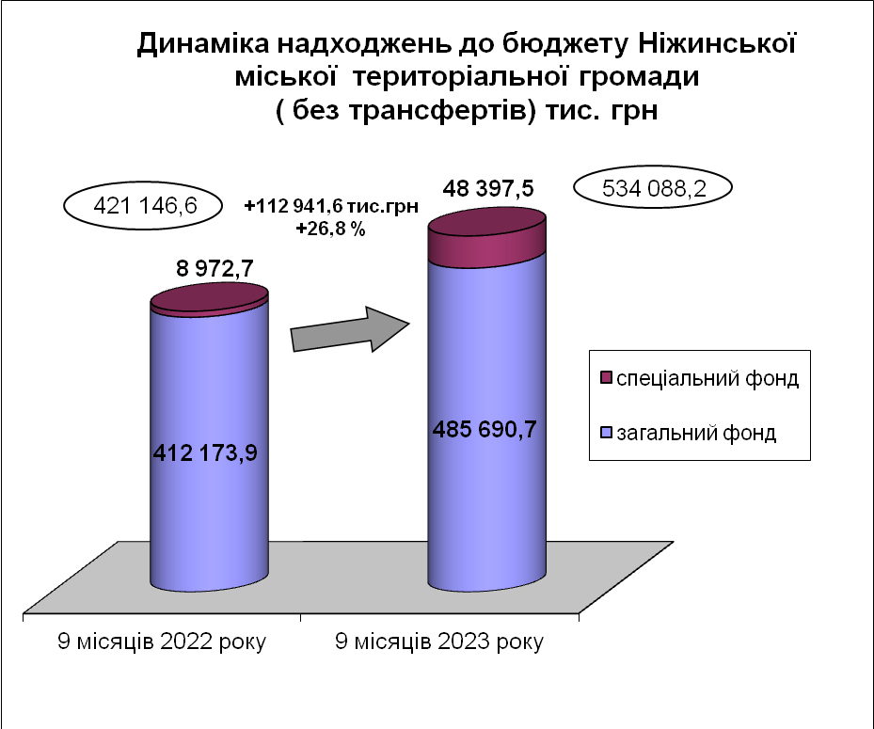

За звітний період до загального фонду бюджету територіальної громади надійшло 89 275,3 тис. грн трансфертів (субвенцій), тоді як за 9 місяців 2022 року - 96 806,2 тис. грн, що на 7 530,9 тис. грн. менше. Освітньої субвенції отримано 84 039,1 тис. грн, що складає 100,0% плану звітного періоду.
Власних та закріплених доходів до загального фонду отримано 485 690,7 тис. грн. План виконано на 116,5%, додаткові надходження склали 68 919,2 тис грн. Найбільшу питому вагу в надходженнях загального фонду займає податок на доходи фізичних осіб (70,7%) та податок на майно (12,4%).

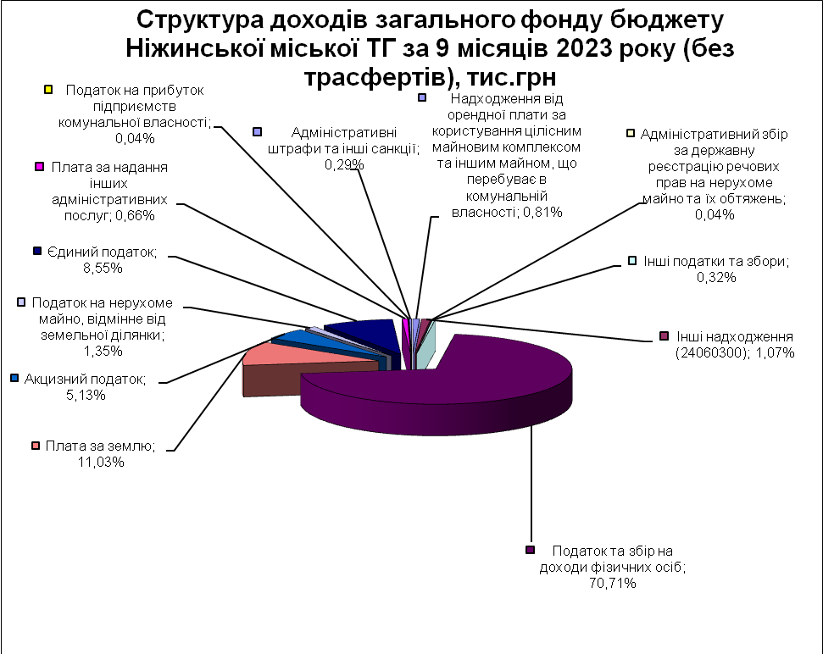

В порівнянні з січнем-вереснем 2022 року власних та закріплених доходів надійшло більше на 73 516,8 тис. грн, що забезпечено в основному за рахунок збільшення:
- надходжень податку та збору на доходи фізичних осіб на 64 378,2 тис. грн, або на 23,1% (за рахунок збільшення надходжень податку на доходи фізичних осіб з грошового забезпечення, грошових винагород та інших виплат, одержаних військовослужбовцями та особами рядового і начальницького складу та збільшення розміру мінімальної заробітної плати та посадового окладу працівника І тарифного розряду ЄТС);
- надходжень акцизного податку на 11 472,5 тис. грн, або на 85,4%, в основному за рахунок збільшення акцизного податку з ввезеного на митну територію України пального на 7 083,2 тис. грн (у 5,0 разів);
- надходжень по єдиному податку на 3 202,0 тис. грн, або на 8,4% більше (за рахунок розширення кола платників, що можуть знаходитись на спрощеній системі оподаткування - на 3 групі).
В той же час зменшились надходження по платі за землю на 16 110,3 тис. грн, по платі за розміщення тимчасово вільних коштів місцевих бюджетів на 266,3 тис. грн (у 2023 році кошти на депозитному рахунку не були розміщені у зв’язку з обмеженнями, пов’язаними з воєнним станом), по податку на прибуток підприємств комунальної власності на 67,1 тис. грн, та транспортному податку на 16,5 тис. грн.
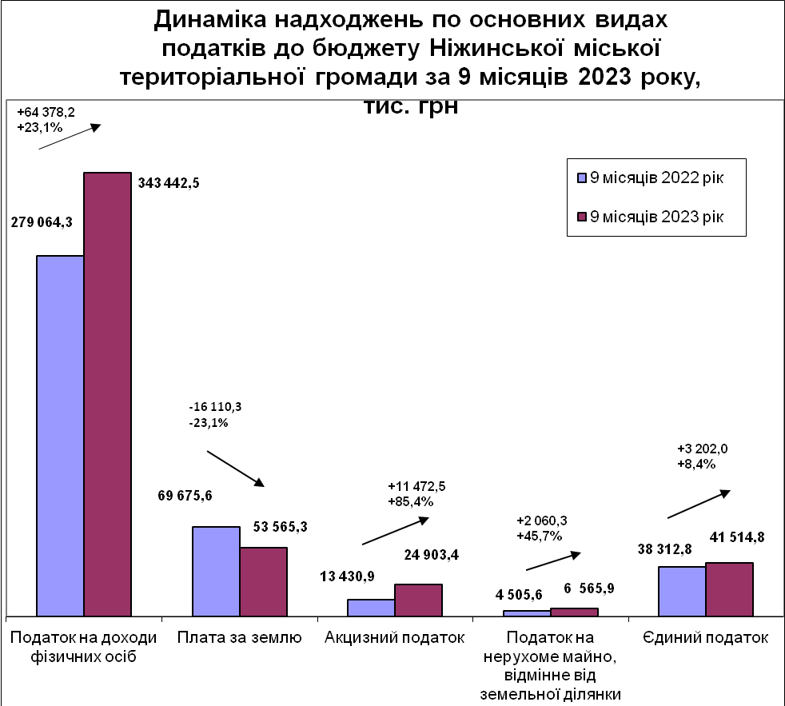

За січень-вересень 2023 року не забезпечено виконання планового показника по податку на прибуток підприємств комунальної власності, акцизному податку з реалізації виробниками та/або імпортерами, у тому числі в роздрібній торгівлі, тютюнових виробів, тютюну та промислових замінників тютюну, рідин, що використовуються в електронних сигаретах, податку на нерухоме майно, відмінне від земельної ділянки, транспортному податку, збору за місця для паркування автотранспорту та єдиному податку.

Виконання планових показників по доходах за 9 місяців 2023 року характеризується наступними показниками
тис.грн
 | Фактичні | План | Фактичні | Відхилення від плану на період |  | Відхилення
 | надходження | на | надходження |  |  | від факту
 | за 9 місяців | 9 місяців | за 9 місяців |  |  | відповідного
 | 2022 року | 2023 року | 2023 року | абсолютне (+,-) | відносне % | періоду 2022р.
Доходи загального фонду
закріплені за місцевими бюджетами
-Податок та збір на доходи фіз.осіб | 279 064,3 | 304 032,6 | 343 442,5 | 39 409,9 | 113,0 | 64 378,2
-ПНП підприємств комунальної власності | 253,2 | 194,7 | 186,1 | -8,6 | 95,6 | -67,1
-Рентна плата за спеціальне використання лісових ресурсів (крім рентної плати за спеціальне використання ліс.ресурсів в частині деревини, заготовл. в порядку рубок головного користування) | 0,0 | 0,0 | 31,3 | 31,3 | 0,0 | 31,3
-Рентна плата за користування надрами для видобування корисних копалин загальнодержавного значення | 68,1 | 73,5 | 100,1 | 26,6 | 136,2 | 32,0
-Акцизний податок з вироблених в Україні підакцизних товарів (пальне) | 507,2 | 289,8 | 2 480,4 | 2 190,6 | 855,9 | 1 973,2
-Акцизний податок з ввезених на митну територію України підакцизних товарів (пальне) | 1 757,3 | 7 020,9 | 8 840,5 | 1 819,6 | 125,9 | 7 083,2
-Акцизний податок з реалізації виробниками та/або імпортерами, у тому числі в роздрібній торгівлі тютюнових виробів, тютюну та промислових замінників тютюну,рідин, що використовуються в електронних сигаретах, що оподатковується згідно з пп. 213.1.14 п.213.1 ст.213 ПКУ) | 2 350,5 | 4 903,6 | 3 948,0 | -955,6 | 80,5 | 1 597,5
-Акцизний податок з реалізації суб`єктами господарювання роздрібної торгівлі підакцизних товарів (крім тих, що оподатковуються згідно з пп. 213.1.14 п.213.1 ст.213 ПКУ) | 8 815,9 | 8 987,5 | 9 634,5 | 647,0 | 107,2 | 818,6
-Частина чистого прибутку (доходу) комунальних унітарних підприємств та їх об`єднань, що вилучається до відповідного місцевого бюджету | 0,0 | 0,0 | 1,4 | 1,4 | 0,0 | 1,4
-Плата за розміщення тимчасово вільних коштів місцевих бюджетів | 266,3 | 0,0 | 0,0 | 0,0 | 0,0 | -266,3
-Штрафні санкції за порушення законодавства про патентування, за порушення норм регулювання обігу готівки та про застосування РРО у сфері торгівлі, громадського харчування та послуг | 1,8 | 0,0 | 0,0 | 0,0 | 0,0 | -1,8
-Адміністративні штрафи та інші санкції | 327,5 | 365,1 | 1 390,4 | 1 025,3 | 380,8 | 1 062,9
-Штрафні санкції, що застосовуються відповідно до Закону України `Про державне регулювання виробництва і обігу спирту етил., коньячн.і плодового, алк.напоїв, тютюнових виробів, рідин, що використ. в електр.сигаретах, та пального | 52,4 | 0,0 | 173,5 | 173,5 | 0,0 | 121,1
-Адміністративні штрафи за адміністративні правопорушення у сфері забезпечення безпеки дорожнього руху, зафіксовані в автоматичному режимі | 0,0 | 0,0 | 0,0 | 0,0 | 0,0 | 0,0
-Адміністративний збір за проведення державної реєстр.юр.осіб, фіз.осіб – підпр.та громад. формувань | 59,4 | 62,9 | 118,1 | 55,2 | 187,8 | 58,7
-Плата за надання інших адміністративних послуг | 2 275,5 | 2 368,3 | 3 184,6 | 816,3 | 134,5 | 909,1
-Адміністративний збір за державну реєстрацію речових прав на нерухоме майно та їх обтяжень | 68,8 | 78,0 | 176,3 | 98,3 | 226,0 | 107,5
-Плата за скорочення термінів надання послуг у сфері держ.реєстрації речових прав на нерухоме майно та їх обтяжень і держ.реєстрації юр.осіб, фіз.осіб – підприєм та громад. формувань, а також плата за надання інших платних послуг, пов’язаних з такою держ.реєстр. | 3,7 | 0,0 | 2,7 | 2,7 | 0,0 | -1,0
-Надходження від орендної плати за користування цілісним майновим комплексом та іншим майном, що перебуває в комунальної власності | 1 863,0 | 1 875,0 | 3 936,3 | 2 061,3 | 209,9 | 2 073,3
-Державне мито | 23,9 | 26,8 | 40,0 | 13,2 | 149,3 | 16,1
-Інші надходження (24060300) | 1 565,4 | 1 494,7 | 5 220,0 | 3 725,3 | 349,2 | 3 654,6
-Кошти за шкоду, що заподіяна на зем.ділянках держ. та комун.вл., які не надані у користув. та не передані у власність, внаслідок їх самовільного зайняття, використання не за цільовим призначенням, зняття ґрунтового покриву | 266,3 | 0,0 | 999,8 | 999,8 | 0,0 | 733,5
-Місцеві податки: | 112 583,4 | 84 998,1 | 101 784,2 | 16 786,1 | 119,7 | -10 799,2
-Податок на майно, в т.ч. | 74 229,1 | 39 587,6 | 60 162,6 | 20 575,0 | 152,0 | -14 066,5
-податок на нерухоме майно, відмінне від земельної ділянки | 4 505,6 | 7 591,5 | 6 565,9 | -1 025,6 | 86,5 | 2 060,3
-плата за землю | 69 675,6 | 31 958,7 | 53 565,3 | 21 606,6 | 167,6 | -16 110,3
-транспортний податок | 47,9 | 37,4 | 31,4 | -6,0 | 84,0 | -16,5
-Збір за місця для паркування транспортних засобів | 0,0 | 62,7 | 0,0 | -62,7 | 0,0 | 0,0
-Туристичний збір | 41,5 | 42,3 | 106,8 | 64,5 | 252,5 | 65,3
-Єдиний податок | 38 312,8 | 45 305,5 | 41 514,8 | -3 790,7 | 91,6 | 3 202,0
Власні та закріплені доходи разом | 412 173,9 | 416 771,5 | 485 690,7 | 68 919,2 | 116,5 | 73 516,8
Офіційні трансферти: | 96 806,2 | 89 275,3 | 89 275,3 | 0,0 | 100,0 | -7 530,9
-Базова дотація | 2 151,0 | 0,0 | 0,0 | 0,0 | 0,0 | -2 151,0
-Субвенції з державного бюджету місц.бюджетам,в т.ч.: | 90 549,1 | 84 039,1 | 84 039,1 | 0,0 | 100,0 | -6 510,0
освітня субвенція | 90 549,1 | 84 039,1 | 84 039,1 | 0,0 | 100,0 | -6 510,0
-Дотації з місцевих бюджетів іншим місцевим бюджетам | 1 884,9 | 0,0 | 0,0 | 0,0 | 0,0 | -1 884,9
-Субвенції з місцевих бюджетів іншим місцевим бюджетам | 2 221,2 | 5 236,2 | 5 236,2 | 0,0 | 100,0 | 3 015,0
Разом загальний фонд | 508 980,1 | 506 046,8 | 574 966,0 | 68 919,2 | 113,6 | 65 985,9
Доходи спеціального фонду
-Власні надходження бюджетних установ | 7 356,8 | 9 693,0 | 42 052,4 | 32 359,4 | 433,8 | 34 695,6
-Екологічний податок (25%)/збір за забруднення навколишнього природнього середовища (50%) | 309,2 | 309,2 | 407,6 | 98,4 | 131,8 | 98,4
Бюджет розвитку | 1 306,7 | 1 875,0 | 2 467,6 | 592,6 | 131,6 | 1 160,9
-кошти від відчуження майна | 707,2 | 750,0 | 79,2 | -670,8 | 10,6 | -628,0
-продаж земель не с/г призначення | 599,5 | 1 125,0 | 2 388,4 | 1 263,4 | 212,3 | 1 788,9
-Субвенції спеціального фонду | 0,0 | 510,0 | 479,2 | -30,8 | 94,0 | 479,2
-Надходження в рамках програм допомоги урядів іноземних держав, міжнародних організацій, донорських установ | 0,0 | 3 700,0 | 3 469,9 | -230,1 | 93,8 | 3 469,9
Спеціальний фонд, всього | 8 972,7 | 16 087,2 | 48 876,7 | 32 789,5 | 303,8 | 39 904,0
Загальна сума доходів | 517 952,8 | 522 134,0 | 623 842,7 | 101 708,7 | 119,5 | 105 889,9

За 9 місяців 2023 року надійшло 343 442,5 тис. грн податку та збору на доходи фізичних осіб, плановий показник звітного періоду виконаний на 113,0%. Найбільшими платниками податку на доходи фізичних осіб є В/ч А3160 (від цього платника до бюджету надійшло 39 439,3 тис. грн) та ПрАТ «Ніжинський жиркомбінат» (34 092,6 тис. грн).
Податку на прибуток підприємств комунальної власності отримано 186,1 тис. грн. В порівнянні із 9 місяцями 2022 року обсяг цих платежів зменшився на 67,1 тис. грн. Зменшилися надходження від КП «ВУКГ» на 130,1 тис. грн, КП «СЕЗ» на 41,4 тис. грн , ТОВ "Вісті" на 31,6 тис. грн (в 2022 році сплачено грошове зобов’язання по акту перевірки від 01.11.2022 року) та від ДКП «Комунальний ринок» на 13,0 тис. грн, в той же час збільшились надходження від КП «ОКМ» на 151,8 тис. грн.
Частини чистого прибутку (доходу) комунальних підприємств та їх об’єднань зараховано 1,4 тис. грн, це сплата грошових зобов’язань КП «Ніжин ФМ» та КК КП «Північна» по актах перевірок від 10.05.2023 р. та 20.04.2023 р. відповідно.
За січень – червень 2023 року надійшло 31,3 тис. грн рентної плати за спеціальне використання лісових ресурсів (крім рентної плати за спеціальне використання лісових ресурсів в частині деревини, заготовлення в порядку рубок головного користування). Від ДП «Ніжинрайлісництво» надійшло 26,3 тис. грн та 5,0 тис. грн від АТ «Укрзалізниця». Рентної плати за користування надрами для видобування корисних копалин загальнодержавного значення отримано 100,1 тис. грн. Найбільшими платниками є КП «НУВКГ» та ПрАТ «Ніжинський жиркомбінат». До бюджету громади від цих платників надійшло 83,9 тис.грн та 9,1 тис. грн відповідно.
Бюджет громади отримав 13 582,5 тис. грн акцизного податку з реалізації суб’єктами господарювання роздрібної торгівлі підакцизних товарів, що на 2 416,1 тис. грн більше в порівнянні із відповідним періодом 2022 року. В тому числі акцизного податку з реалізації виробниками та/або імпортерами, в тому числі в роздрібній торгівлі тютюнових виробів, тютюну та промислових замінників тютюну, рідин, що використовуються в електронних сигаретах, що оподатковується згідно з пп. 213.1.14 п.213.1 ст.213 ПКУ - 3 948,0 тис. грн та акцизного податку з реалізації суб`єктами господарювання роздрібної торгівлі підакцизних товарів (крім тих, що оподатковуються згідно з пп. 213.1.14 п.213.1 ст.213 ПКУ) - 9 634,5 тис. грн.
З 2017 року до бюджетів місцевого самоврядування у порядку, визначеному Кабінетом Міністрів України, зараховується частина акцизного податку з виробленого в Україні та ввезеного на митну територію України пального (13,44%). Протягом 2018-2020 року зберігалися норми щодо зарахування 13,44% акцизного податку з пального до міських бюджетів та вже з 2021 року, відповідно до Закону України №1081-ІX від 15.12.2020 року «Про внесення змін до Бюджетного кодексу України», зарахування забезпечено на постійній основі до доходів загального фонду бюджетів територіальних громад.
За 9 місяців 2023 року до бюджетів місцевого самоврядування частина акцизного податку з виробленого в Україні та ввезеного на митну територію України пального (13,44%) почала зараховуватись з 18 січня 2023 року. За звітний період надійшло 2 480,4 тис. грн частки частини акцизного податку з виробленого в Україні пального та 8 840,5 тис. грн - з ввезеного на митну територію України пального, що відповідно на 1 973,2 тис. грн та на 7 083,2 тис. грн більше, ніж за відповідний період 2022 року.
Адмінштрафів, накладених адмінкомісією, створеною при міськвиконкомі, до бюджету громади надійшло 1 390,4 тис. грн, що на 1 062,9 тис. грн більше, ніж за відповідний період минулого року, в основному за рахунок збільшення кількості протоколів про правопорушення для накладання штрафів відповідно до чинного законодавства.
Штрафних санкцій, що застосовуються відповідно до Закону України «Про державне регулювання виробництва і обігу спирту етилового, коньячного і плодового, алкогольних напоїв, тютюнових виробів, рідин, що використовуються в електронних сигаретах, та пального», надійшло 173,5 тис. грн.
Законом України №836 від 26.11.2015 року "Про внесення змін до Бюджетного кодексу України щодо зарахування окремих адміністративних зборів" внесені зміни до Бюджетного кодексу України, яким розширили склад доходів загального фонду міст обласного значення. З 1 січня 2016 року до загального фонду бюджету територіальної громади зараховується адмiнiстративний збір за проведення державної реєстрацiї юридичних осiб та фiзичних осiб – пiдприємцiв та адмiнiстративний збір за державну реєстрацiю речових прав на нерухоме майно та їх обтяжень.
За січень-вересень 2023 року отримано 118,1 тис. грн адмiнiстративного збору за проведення державної реєстрацiї юридичних осiб та фiзичних осiб – пiдприємцiв (на 58,7 тис. грн більше, ніж за січень-вересень 2022 року) та 176,3 тис. грн адмiнiстративного збору за державну реєстрацiю речових прав на нерухоме майно та їх обтяжень (на 107,5 тис. грн. більше ніж за січень-вересень 2022 року). Крім того, надійшла плата за скорочення термінів надання послуг у сфері державної реєстрації речових прав на нерухоме майно та їх обтяжень і державної реєстрації юридичних осіб, фізичних осіб – підприємців та громадських формувань, а також плата за надання інших платних послуг, пов’язаних з такою державною реєстрацією, в сумі 2,7 тис. грн.
Плати за надання інших адміністративних послуг, що справляється за місцем надання послуг, надійшло 3 184,6 тис. грн, що в порівнянні із відповідним періодом 2022 року на 909,1 тис. грн більше.
Надходжень від орендної плати за користування цілісним майновим комплексом та іншим майном, що перебуває в комунальній власності, отримано 3 936,3 тис. грн. Найбільші суми сплачені ТОВ "НіжинТеплоМережі" – 3 272,7 тис. грн та КП "ОКМ" – 470,0 тис. грн. В порівнянні із січнем-вереснем 2022 року цих надходжень отримано на 2 073,3 тис. грн більше.
Державного мита надійшло 40,0 тис. грн. В порівнянні із відповідним періодом минулого року отримано на 16,1 тис. грн більше за рахунок збільшення надходжень державного мита, що сплачується за місцем розгляду та оформлення документів, у тому числі за оформлення документів на спадщину і дарування на 12,1 тис. грн більше та державного мита, пов`язаного з видачею та оформленням закордонних паспортів (посвідок) та паспортів громадян України - на 4,0 тис. грн.
Інших надходжень (КБКД 24060300) до бюджету територіальної громади зараховано 5 220,0 тис. грн, в тому числі:
- повернення невикористаних бюджетних коштів минулих років - 1 286,7 тис. грн (в порівнянні з січнем-вереснем 2022 року на 1 260,6 тис. грн більше),
- суми, отримані по актах ревізій, перевірок, за рішеннями суду – 1 532,5 тис. грн (в порівнянні з січнем-вереснем 2022 року на 1 441,3 тис. грн більше),
- плати за користування місцем розташування зовнішнього рекламного засобу 340,3 тис. грн (надходження збільшились на 197,0 тис. грн),
- внесків замовників на утримання об’єктів благоустрою міста - 1 810,0 тис. грн (збільшились на 666,0 тис. грн),
- коштів за тимчасове розміщення транспортних засобів та іншого рухомого майна - 142,0 тис. грн (збільшились на 10,5 тис. грн),
- благодійного внеску на благоустрій інфраструктури міста - 28,0 тис. грн (збільшились на 23,0 тис. грн).
За 9 місяців 2022 року надійшли кошти за шкоду, що заподіяна на земельних ділянках державної та комунальної власності, які не надані у користування та не передані у власність, внаслідок їх самовільного зайняття, використання не за цільовим призначенням, зняття ґрунтового покриву в сумі 999,8 тис. грн.
Відповідно до Податкового кодексу України до місцевих податків та зборів належать два податки (податок на майно, який складається з податку на нерухоме майно, відмінне від земельної ділянки, транспортного податку, плати за землю та єдиного податку) та два збори (збір за місця для паркування транспортних засобів та туристичний збір). За січень – вересень 2023 року до бюджету територіальної громади зараховано 101 784,2 тис. грн місцевих податків.
За січень - вересень 2023 року податку на майно отримано 60 162,6 тис. грн, або 152,0% планового показника, в тому числі:
- податку на нерухоме майно, відмінне від земельної ділянки – 6 565,9 тис. грн;
- плати за землю – 53 565,3 тис. грн;
- транспортного податку – 31,4 тис. грн.
Податку на нерухоме майно, відмінне від земельної ділянки зараховано 6 565,9 тис. грн, в порівнянні із відповідним періодом 2022 року надійшло на 2 060,3 тис. грн більше.
Плати за землю отримано 53 565,9 тис. грн. В порівнянні із відповідним періодом минулого року надходження зменшились на 16 110,3 тис. грн. Найбільшим платником земельного податку є АТ «Укрзалізниця». Надходження від цього платника за січень-вересень 2023 року склали 35 091,7 тис. грн, в порівнянні з відповідним періодом минулого року на 15 237,4 тис. грн менше. Зменшення пов’язане з несплатою з червня місяця 2023 року земельного податку за земельні ділянки, що розташовані на територіях активних бойових дій відповідно до Закону України від 11 квітня 2023 року №3050-ІХ (Чернігівська область включена до Переліку територій, на яких з 25.02 2022 року по 01.04.2022 року велися активні бойові дії згідно Наказу Міністерства з питань реінтеграції тимчасово окупованих територій України №309 від 22 грудня 2022 року «Про затвердження Переліку територій, на яких ведуться (велися) бойові дії або тимчасово окупованих Російською Федерацією»).
Відповідно до Закону України №3050 від 11.04.2023 року «Про внесення змін до Податкового кодексу України та інших законодавчих актів України щодо звільнення від сплати екологічного податку, плати за землю та податку на нерухоме майно, відмінне від земельної ділянки, за знищене чи пошкоджене нерухоме майно» не нараховується та не сплачується:
- за період з 1 січня 2022 року по 31 грудня 2023 року плата за землю (земельний податок та орендна плата за земельні ділянки державної та комунальної власності) за земельні ділянки (земельні частки (паї), що розташовані на територіях активних бойових дій або на тимчасово окупованих Російською Федерацією територіях України, та перебувають у власності або користуванні, у тому числі на умовах оренди, фізичних осіб,
- за період з 1 березня 2022 року до 31 грудня 2022 року - в частині земельних ділянок, що перебувають у власності або користуванні, у тому числі на умовах оренди, юридичних осіб та фізичних осіб - підприємців.
Платниками транспортного податку в 2023 році є фізичні та юридичні особи, в тому числі нерезиденти, які мають зареєстровані в України згідно з чинним законодавством власні легкові автомобілі, з року випуску яких минуло не більше п’яти років (включно) та середньоринкова вартість яких становить понад 375 розмірів мінімальної заробітної плати, встановленої законом на 1 січня податкового (звітного) року. Надходження по цьому податку складають 31,4 тис. грн.
Туристичного збору отримано 106,8 тис. грн, в порівнянні з січнем-вереснем 2022 року на 65,3 тис. грн більше.
За січень-вересень 2023 року до бюджету територіальної громади зараховано 41 514,8 тис. грн єдиного податку. В порівнянні із відповідним періодом минулого року надходження збільшились на 3 202,0 тис. грн.
За 9 місяців 2023 року бюджет громади отримав 48 876,7 тис. грн доходів спеціального фонду, що складає 304,5% затвердженого розпису на січень-вересень 2023 року. В тому числі 3 469,9 тис. грн - надходження в рамках програм допомоги урядів іноземних держав, міжнародних організацій, донорських установ та субвенції з місцевого бюджету на здійснення природоохоронних заходів – 479,2 тис. грн.
У доходах спеціального фонду найбільшу питому вагу займають власні надходження бюджетних установ (86,9%), їх отримано в сумі 42 052,4 тис. грн, тобто 433,8% від обсягу визначеного на 2023 рік.
За січень - вересень 2023 рік екологічного податку надійшло 407,6 тис. грн. В порівнянні із минулим роком надходження збільшились на 98,4 тис. грн.
Коштів від відчуження майна міської комунальної власності за звітний період до бюджету надійшло 79,2 тис. грн. Відчужено один об’єкта, а саме нежитлова будівля загальною площею 77,4 кв. м.
Від продажу земельних ділянок несільськогосподарського призначення за звітний період надійшло 2 388,4 тис. грн. В порівнянні з минулим роком надходження збільшились на 1 788,9 тис. грн. За 9 місяців 2023 року реалізовано 6 земельних ділянок несільськогосподарського призначення загальною площею 4,6369 га., тоді як за 9 місяців 2022 року продано 10 земельних ділянок площею 3,6707 га.
На виконання розпорядження Чернігівської обласної військової адміністрації від 24 лютого 2023 року №75 «Про заходи щодо збалансування місцевих бюджетів у 2023 році в процесі їх виконання», п.15 рішення Ніжинської міської ради VIIІ скликання № 4-26/2022 від 07.12.2022 р. «Про бюджет Ніжинської міської територіальної громади на 2023 рік (код бюджету 2553800000)», розпорядження міського голови від 03.03.2023 № 38 розроблені заходи з метою підвищення рівня фінансової спроможності бюджету, створення умов для своєчасної виплати заробітної плати працівникам бюджетної сфери, інших захищених видатків та соціальних виплат, економного і раціонального використання бюджетних коштів, посилення фінансово - бюджетної дисципліни.
Для залучення додаткових надходжень до бюджету проводилась робота по збільшенню бази оподаткування місцевими податками і зборами, зокрема податком на нерухоме майно. Так, додатково до державної податкової служби були передані матеріали по 676 власнику нерухомого майна, яке підлягає оподаткуванню податком на майно, для здійснення відповідних нарахувань ( в тому числі 39 власників – для нарахування земельного податку, 637 – для нарахування податку на нерухоме майно, відмінне від земельної ділянки ).
Проводилась робота з платниками, зокрема фізичними особами, які мають заборгованість по платежах до місцевого бюджету – підготовлено та направлено 183 листа. За результатами проведеної роботи мобілізовано до бюджету 198,9 тис.грн. заборгованості (95 фізичних осіб розрахувались з боргами).
З метою сприяння легальній зайнятості та розширення бази нарахування ПДФО проводилась роз’яснювальна робота серед населення громади шляхом:
- особистих відвідувань суб’єктів господарювання – відвідано 394 суб’єкта;
- розміщення публікацій на інтернет-ресурсах – розміщено 3 публікації;
- розповсюдження буклетів, флаєрів тощо – розповсюджено 394 буклетів.
Як результат, обсяг додаткових надходжень до бюджету склав 1 684,2 тис. грн, у тому числі за рахунок:
-детінізації економіки (додаткові надходження у відрахуваннях від легалізації праці найманих працівників) – 23,2 тис. грн;
-активізації роботи з ліквідації заборгованості зі сплати податків та зборів – 198,9 тис. грн;
-інші заходи щодо збільшення надходжень до місцевих бюджетів та нарощування власної доходної бази – 1 462,1 тис. грн.
Економії бюджетних коштів за 9 місяців отримано 5 900,4 тис. грн, в т.ч. запровадження жорсткого режиму економного використання енергоносіїв, надання працівникам відпусток без збереження заробітної плати, зменшення планових обсягів надбавок необов'язкового характеру, зменшення надбавок педагогічним працівникам і бібліотекарям, не заповнення вакантних посад та нездійснення заміщення посад тимчасово відсутніх працівників в зв’язку із непрацездатністю тощо.

- ВИДАТКИ та ЗАБОРГОВАНІСТЬ
Видатки бюджету Ніжинської міської територіальної громади за 9 місяців 2023 року виконано в цілому у сумі 515 218,0 тис. грн, що складає 74% до уточненого плану на звітий період та 62% до уточненого річного плану. Видатки загального фонду становлять 460 463,3 тис. грн при уточненому плані на звітний період 598 365,5 тис. грн, або 77%, що на 16,7% (або на 65 858,8 тис. грн) більше у порівнянні з відповідним періодом 2022 року.
На фінансування соціально - культурної сфери направлено 302 021,4 тис. грн, або 65,6% до обсягу загального фонду, що на 35 753,7 тис.грн більше, ніж за відповідний період 2022 року, у тому числі на:
- освіту – 214 169,9 тис. грн, або 83% до уточненого плану на 9 місяців 2023р.;
- охорону здоров’я –39 092,9 тис.грн, або 85% до уточненого плану на 9 місяців 2023р.;
- соціальний захист та соціальне забезпечення –23 364,6 тис. грн, або 76% до уточненого плану на 9 місяців 2023р.;
- культуру –10 398,5 тис. грн, або 85% до уточненого плану на 9 місяців 2023р.;
- фізичну культуру і спорт – 14 995,5 тис. грн, або 90% до уточненого плану на 9 місяців 2023р.

Структура видатків загального фонду бюджету за галузевим принципом:
Порівняльна таблиця 9 місяців 2023 року до 9 місяців 2022 року по галузях, тис. грн.
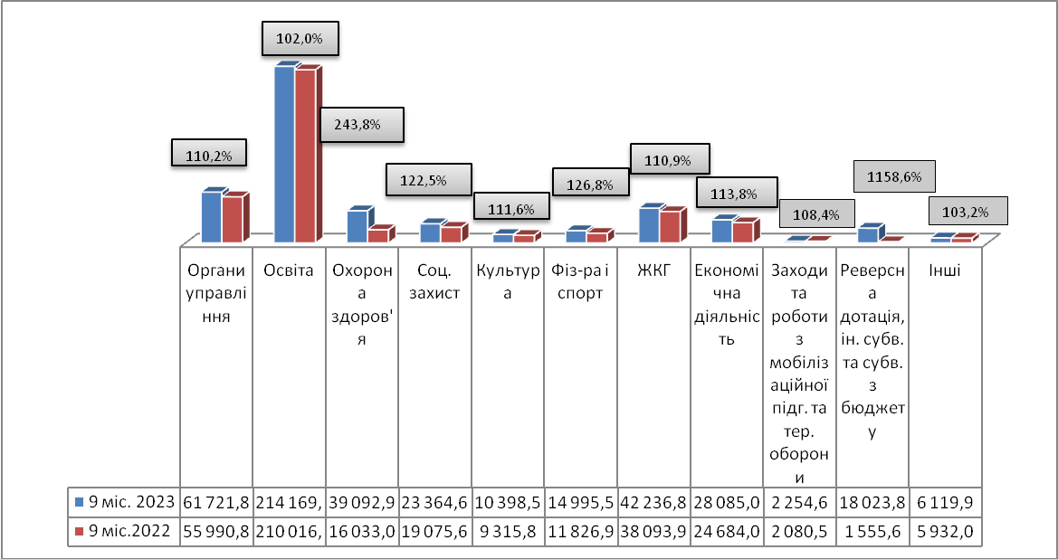
Фінансовий ресурс бюджету в першочерговому порядку направлявся на захищені видатки бюджету в сумі 333 688,7 тис. грн, або 75,5% від обсягу загального фонду без врахування субвенцій (крім освітніх субвенцій), що на 28 976,1 тис.грн більше відповідного періоду минулого року.
На заробітну плату з нарахуваннями направлено 288 678,5 тис.грн, або 65,3% від загальної суми видатків, ріст в порівнянні з минулим роком складає 25 136,4 тис. грн, або 9,5%; на медикаменти та харчування – 7 571,7 млн. грн, або 1,7%, ріст в порівнянні з минулим роком складає 4 296,2 тис. грн, або 131,2 %; оплату комунальних послуг та енергоносіїв – 36 098,7 тис. грн, або 8,2%, зменшення на 3,8% в порівнянні із відповідним періодом минулого року; оплату послуг з охорони музеїв – 50,0 тис. грн, інші захищені - 1289,8 тис. грн.
Виплата заробітної плати з нарахуваннями працівникам бюджетної сфери та оплата енергоносіїв проведені в повному обсязі до фактичних нарахувань. Кредиторської заборгованості станом на 01.10.2023 року не допущено.

Направлення коштів на захищені статті видатків
тис. грн.
На житлово – комунальне господарство із загального фонду бюджету направлено 42 236,8 тис. грн, що становить 9,2% від обсягу видатків загального фонду та 79 % від плану звітного періоду. В тому числі на благоустрій територіальної громади направлено 28 170,2 тис. грн.
Обсяг фінансування 62 місцевих/регіональних програм склав 124 204,6 тис. грн, або 61,0 % від уточненого плану на 9 місяців 2023 року (204 313,5 тис. грн), це на 71,5% більше, ніж за відповідний період минулого року (кількість програм – 65, план – 139 581,3 тис. грн, касові видатки – 72 422,4 тис. грн). Найбільш пріоритетними є програми надання фінансової підтримки комунальним некомерційним підприємствам охорони здоров’я та іншим комунальним підприємствам, матеріально-технічного забезпечення військових частин для виконання оборонних заходів, міська цільова програма «Турбота», комплексна програма заходів та робіт з територіальної оборони, соціального захисту учнів шляхом організації гарячого харчування, удосконалення системи поводження з ТПВ, програма профілактики правопорушень «Правопорядок».
Видатки спеціального фонду за 9 місяців 2023 року склали 54 754,7 тис.грн, що на 37 223,4 тис. грн, або у 3,8 разів більше проти 9 місяців 2022 року, що пов’язано із надходженнями гуманітарної та благодійної допомоги у воєнний час.

КПКВ 0100
Державне управління
КПКВ 0160
Керівництво і управління у відповідній сфері у містах (місті Києві), селищах, селах, територіальних громадах

Загальний фонд
На утримання органів місцевого самоврядування бюджетом Ніжинської міської територіальної громади на 2023рік передбачені видатки в сумі 79 370,0 тис. грн. Уточнені річні призначення – 89 090,8 тис.грн. Планові асигнування на 9 місяців 2023року становлять 73 932,5 тис.грн. Касові видатки за звітний період склали 61 721,8 тис.грн (83,5% від плану звітного періоду), в тому числі:
  - міськвиконком – 29 729,9 тис.грн (89,3% від плану 9 місяців – 33 287,2 тис.грн);
  - управління освіти – 1 830,7 тис.грн (77,8% від плану 9 місяців – 2 353,2 тис.грн);
  - управління праці та соціального захисту населення – 13 567,7тис.грн (70,5 % від плану 9 місяців – 19 250,6 тис.грн);
  - управління культури і туризму – 1 381, 5тис. грн (83,6% від плану 9 місяців – 1 651,9 тис.грн);
  - відділ фізичної культури та спорту – 1 183,7 тис. грн (91,3 % від плану 9 місяців –1 297,1тис.грн);
  - управління житлово-комунального господарства та будівництва – 5 022,4 тис.грн (87,4% від плану 9 місяців – 5 747,4 тис.грн);
  - управління комунального майна та земельних відносин – 2 854,1тис.грн (79,9% від плану 9 місяців – 3 573,6тис.грн);
  - фінансове управління – 6 151,8 тис.грн (90,8% від від плану 9 місяців – 6 771,5 тис.грн).
Порівняно з відповідним періодом минулого року (видатки становили 55 990,8 тис.грн) касові видатки збільшились на 5 731,0 тис.грн, або на 10,2%.
Із загальної суми видатків на оплату праці з нарахуваннями за звітний період направлено 58 549,7 тис.грн (або 94,9% в структурі видатків 9 місяців 2023року). Порівняно з відповідним періодом минулого року, коли видатки на зарплату з нарахуваннями становили 53 516,1тис.грн (або 95,6% в структурі видатків 9 місяців 2022року) дані видатки збільшились на 5 033,6 тис.грн (на 9,4%).
На оплату енергоносіїв та комунальних послуг направлено 1 077,7 тис.грн (1,7% від загальної суми видатків за звітний період). Дані видатки на 197,3 тис.грн менше касових видатків за відповідний період 2022р., які складали 1 275,0 тис.грн (або 2,3% в структурі видатків 9 місяців 2022р.).
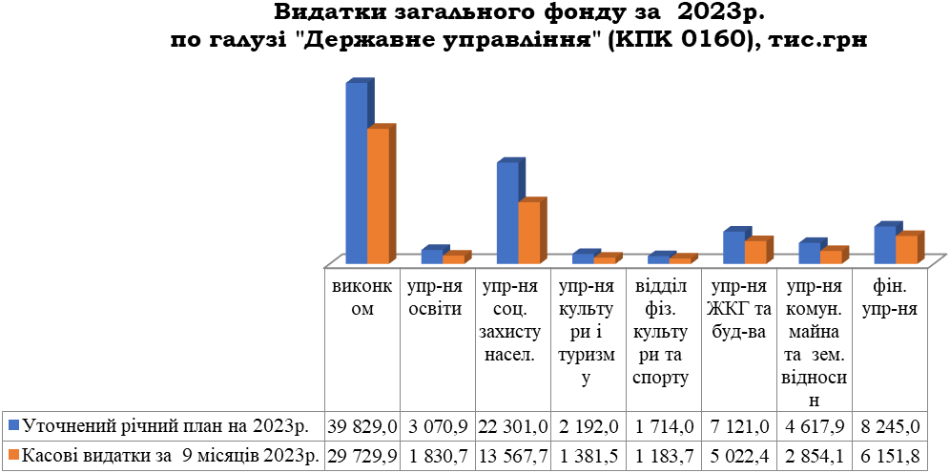

Таблиця виконання плану по штатах

Установи | По штатному розпису на 01.01.2023р. | По штатному розпису на 01.10.2023р. | Фактична наявність на 01.10.2023р. | Вакансії на 01.10.2023р.
Виконавчий комітет Ніжинської міської ради | 126,00 | 128,00 | 118,50 | 9,50
Управління освіти | 9,00 | 10,00 | 10,00 | -
Управління соціального захисту населення | 52,50 | 52,50 | 51,50 | 1,00
Управління культури і туризму | 8,00 | 8,00 | 5,00 | 3,00
Відділ з питань фізичної культури та спорту | 6,00 | 6,00 | 6,00 | -
Управління житлово-комунального господарства та будівництва | 24,00 | 24,00 | 24,00 | -
Управління комунального майна та земельних відносин | 16,00 | 16,00 | 14,00 | 2,00
Фінансове управління | 21,00 | 21,00 | 20,00 | 1,00
Разом: | 262,50 | 265,50 | 249,00 | 16,50

Порівняно з 01.01.2023р. відповідно до рішення міської ради № 30-28/2023 від 09.02.2023р. збільшена штатна чисельність управління освіти на +1,0 шт.од. (з 15.02.2023р.) та виконкому на +2,0шт.од. (з 01.08.2023р.).
Кредиторська заборгованість на 01.10.2023р. складає 99,4 тис.грн (меблі).
Спеціальний фонд
Протягом 9 місяців 2023р. видатки спеціального фонду склали 15 281,3 тис.грн, з них за рахунок:
- надходжень від плати за послуги, що надаються бюджетними установами згідно із законодавством – 111,9 тис.грн (в т.ч. 0,2 тис.грн сплата земельного податку виконкомом, 111,1тис.грн придбання канцелярських, госпосподарчих товарів, запчастин до автомобіля, викачка нечистот, поточний ремонт адмін.приміщення, обслуговування комп’ютерної техніки, встановлення сушки для рук, придбання моніторів поУЖКГтаБ);
- інших джерел власних надходжень бюджетних установ – 15 080,6 тис. грн (в т.ч. 15 001,1тис.грн виконкомом отримано мобільні автономні сонячні станції зарядки, генератори, портативні джерела живлення, обігрівачі, свердловинні насоси, меблі, пральні та сушильні машинки, ноутбук, електрочайники, холодильники, мікрохвильові печі, картридери безконтактні для ЦНАПу, цифрову камеру, БФП, ламінатор, лайткуб, лазерний гравер, принтер етикеток для бізнес-хабу; на УСЗН 49,5 тис.грн отримано меблі);
- інших надходжень – 118,8тис.грн (придбано телекомунаційне обладнання для виконавчого комітету на суму 85,1 тис.грн та кондиціонер на суму 33,8 тис.грн). Кредиторська заборгованість на 01.10.2023 року відсутня.

КПКВ 0180
Інша діяльність у сфері державного управління
Загальний фонд
В бюджеті Ніжинської міської територіальної громади на 2023рік передбачені видатки в сумі 4 446,1 тис. грн, з них:
- Програма з відзначення державних та професійних свят, ювілейних та святкових дат, відзначення осіб, які зробили вагомий внесок у розвиток Ніжинської міської територіальної громади, здійснення представницьких та інших заходів на 2023 рік – 232,9 тис. грн,
- Міська цільова програма з виконання власних повноважень Ніжинської міської ради на 2023рік – 980,00 тис. грн,
- Програма юридичного обслуговування Ніжинської міської ради та виконавчого комітету Ніжинської міської ради на 2023рік– 920,0 тис.грн,
- Програма розвитку інвестиційної діяльності в Ніжинській міській територіальній громаді на 2023рік – 1 250,0тис.грн,
- Комплексна програма заходів та робіт з територіальної оборони Ніжинської міської територіальної громади на 2023 рік – 485,0тис.грн,
- Програма юридичного обслуговування управління соціального захисту населення Ніжинської міської ради Чернігівської області на 2023рік - 53,3 тис. грн,
- Міська цільова Програма «Юридичного обслуговування управління житлово-комунального господарства та будівництва Ніжинської міської ради на 2023рік» - 95,0тис.грн,
- Програма юридичного обслуговування управління комунального майна та земельних відносин Ніжинської міської ради Чернігівської області на 2023рік – 30,0тис.грн,
- Програма з управління комунальним майном Ніжинської міської територіальної громади на 2023рік – 399,9 тис. грн.
Протягом звітного періоду на виконання даних програм направлено 2 481,2тис.грн (60,4% від плану звітного періоду – 4 106,6тис.грн). А саме:
210,0 тис.грн на виконання програми з відзначення державних та професійних свят, ювілейних та святкових дат, відзначення осіб, які зробили вагомий внесок у розвиток Ніжинської міської територіальної громади, здійснення представницьких та інших заходів на 2023 рік,
487,2 тис.грн на виконання міської цільової програми з виконання власних повноважень Ніжинської міської ради на 2023рік,
897,5 тис.грн на виконання програми юридичного обслуговування Ніжинської міської ради та виконавчого комітету Ніжинської міської ради на 2023рік,
90,6 тис.грн на виконання програми розвитку інвестиційної діяльності в Ніжинській міській територіальній громаді на 2023рік,
420,4 тис.грн на виконання комплексної програми заходів та робіт з територіальної оборони Ніжинської міської територіальної громади на 2023 рік,
2,7 тис.грн на виконання програми юридичного обслуговування управління соціального захисту населення Ніжинської міської ради Чернігівської області на 2023рік,
65,4 тис.грн на виконання програми «Юридичного обслуговування управління житлово-комунального господарства та будівництва Ніжинської міської ради на 2023рік»,
307,4 тис.грн на виконання Програми з управління комунальним майном Ніжинської міської територіальної громади на 2023рік.
Кредиторська заборгованість станом на 01.10.2023р. відсутня.

КПКВ 1000 Освіта
Загальний фонд
На утримання закладів освіти в бюджеті Ніжинської міської територіальної громади передбачено з урахуванням змін на 2023 рік 344 306,9 тис.грн, в т.ч. за рахунок міжбюджетних трансфертів: освітньої субвенції з державного бюджету місцевим бюджетам (на фінансування заробітної плати педагогічним працівникам закладів загальної середньої освіти) – 109 484,1 тис.грн; субвенції з обласного бюджету на надання державної підтримки особам з особливими освітніми потребами за рахунок відповідної субвенції з державного бюджету – 271,2 тис.грн; субвенції з обласного бюджету на здійснення переданих видатків у сфері освіти за рахунок коштів освітньої субвенції (на оплату праці з нарахуваннями педагогічних працівників інклюзивно-ресурсних центрів) – 1 582,6 тис.грн.; іншої субвенції з місцевого бюджету на виконання доручень виборців депутатами обласної ради (на зміцнення матеріально – технічної бази) – 36 тис. грн та вільних залишків, які виникли станом на 01.01.2023р. по субвенції з обласного бюджету на надання державної підтримки особам з особливими освітніми потребами за рахунок відповідної субвенції з державного бюджету – 198,7 тис.грн.
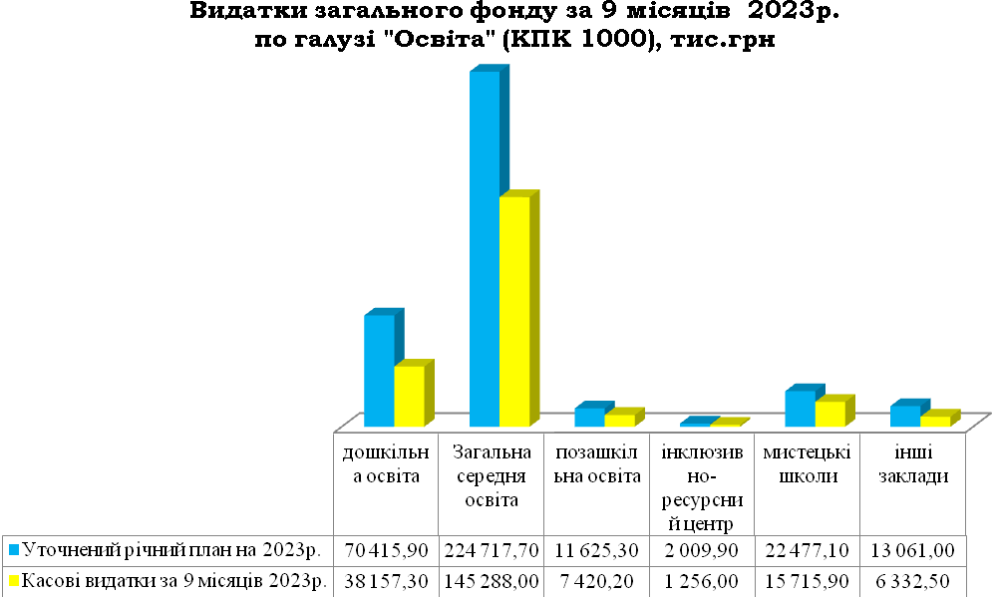
На 9 місяців 2023 року передбачені видатки в сумі 257 436,3 тис.грн. в т.ч. освітня субвенція з державного бюджету місцевим бюджетам (на фінансування заробітної плати педагогічним працівникам закладів загальної середньої освіти) – 84 039,1 тис.грн; субвенція з обласного бюджету на надання державної підтримки особам з особливими освітніми потребами за рахунок відповідної субвенції з державного бюджету – 203,4 тис.грн; субвенція з обласного бюджету на здійснення переданих видатків у сфері освіти за рахунок коштів освітньої субвенції (на оплату праці з нарахуваннями педагогічних працівників інклюзивно-ресерсних центрів) – 1 213,5 тис.грн; інші субвенція з місцевого бюджету на виконання доручень виборців депутатами обласної ради (на зміцнення матеріально – технічної бази) – 36 тис. грн та вільні залишки, які виникли станом на 01.01.2023р. по субвенції з обласного бюджету на надання державної підтримки особам з особливими освітніми потребами за рахунок відповідної субвенції з державного бюджету – 198,7 тис.грн.
Касові видатки за звітний період склали 214 169,9 тис.грн, що на 4 153,5 тис.грн. більше касових видатків за 9 місяців 2022 року, або 83,2% від планових призначень звітного періоду.
У зв’язку із прийняттям Указу Президента України від 24.02.2022 № 64 – 2022 «Про введення воєнного стану в Україні» у звітному періоді обмежено фінансування незахищених статтей видатків та через відсутність організаційних і технічних умов для виконання посадових обов’язків організовано у 2022-2023н.р. дистанційне навчання для учнів гімназій № 5 та № 6. На 2023-2024 н.р. в гімназії №6 продовжено дистанційне навчання у зв’язку з відсутністю укриття та можливості релокації до найближчих безпечних приміщень. Протягом 2023р. триває процес поступового запровадження змішаної форми навчання в ЗЗСО (частина учнів навчається у закладах, частина - дистанційно) відповідно до рекомендацій Ніжинської районної військової адміністрації.
На період дії воєнного стану призупинено навчальний процес в закладах дошкільної освіти, проте на звернення батьків поетапно відновлюється їх робота у звичному режимі. Так, на кінець звітного періоду 15 дошкільних закладів освіти надають освітні послуги за різними формами навчання:очно - 6, дистанційно – 3; оголошено простій в 4 закладах, тимчасово призупинено діяльність 2 закладів.

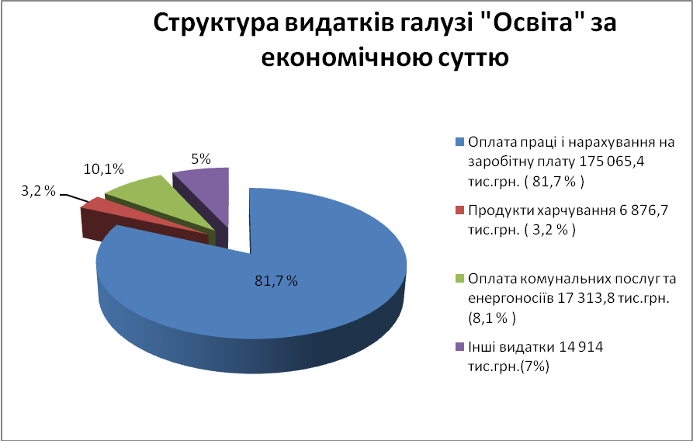

Видатки на заробітну плату з нарахуваннями на 2023 рік затверджені з урахуванням змін в сумі 259 616,9 тис.грн, в т.ч. на 9 місяців року 193 365,4 тис.грн, касові видатки за звітний період склали 175 065,4 тис.грн, або 90 % до плану.
На оплату комунальних послуг та енергоносіїв затверджено видатки на рік з урахуванням змін в сумі 42 754,8 тис.грн, в т.ч. на 9 місяців року 26 068,1 тис.грн, касові видатки склали 17 313,8 тис.грн, або 66,4 %; порівняно з минулим роком дані видатки менші на 4 055,1 тис. грн., що пояснюється зниженням тарифів на теплопостачання. Кожній установі доведені ліміти споживання енергоносіїв та введений контроль за їх споживанням.
Відповідно до ст. 28, 32, 42, 52, 59 Закону України «Про місцеве самоврядування в Україні», на виконання ст.5 Закону України «Про охорону дитинства», ст.21 Закону України «Про загальну середню освіту», Постанови Кабінету Міністрів України від 02.02.2011 р. № 116 «Про затвердження Порядку надання послуг з харчування дітей у дошкільних, учнів у загальноосвітніх та професійно-технічних навчальних закладах, операції з надання яких звільняються від обкладання податком на додану вартість», Постанови КМУ від 22.11.2004 р. № 1591 «Про затвердження норм харчування у навчальних та оздоровчих закладах» зі змінами на кінець звітного періоду відповідно до рішень виконавчого комітету безкоштовно харчувалось в школах міста:
- з 01.01.2023р. 330 учнів 1-4 класів пільгової категорії, 421 учень 5-11 класів пільгової категорії, та 9 учнів (5 – 1-4 класів, 4 – 5-11 класів) - діти загиблих учасників антитерористичної операції отримують другі сніданки;
- з 01.09.2023р. 386 учнів 1-4 класів пільгової категорії, 522 учня 5-11 класів пільгової категорії та 32 учня (15 – 1-4 класів, 17 – 5-11 класів) - діти загиблих учасників антитерористичної операції отримують другі сніданки.
Крім того, з січня по травень 2023р. харчувались за 70% плати з бюджету територіальної громади та батьківською доплатою в розмірі 30% - 2 485 учнів 1-4 класів; з вересня 2023р. харчуються за 70% з бюджету територіальної громади та батьківською доплатою в розмірі 30% - 2 292 учнів 1-4 класів.
Вартість харчування (100%) становить з 18.01.2023р. для учнів 1-4 класів 40,0 грн, 5-11 класів 43,0 грн. Вартість харчування для учнів 1-4 класів: 70 % становить 28 грн, 30 % становить 12 грн .
Відповідно до затвердженої мережі закладів загальної середньої освіти на навчальний рік 2022-2023 навчається 7 081 учень, з з них хлопчиків 3 581, дівчаток - 3 500; на 2023-2024 навчальний рік - 6 961 учнів, з них хлопчиків - 3 570, дівчаток - 3 391.
В дошкільних закладах на початок року рахується по списку 1 403 дітей, на звітну дату – 1 057, середньоспискова чисельність за звітний період – 1250 вихованців, нормативна кількість дітей - 1 425, фактичне відвідування становить 354 дитини, що складає 28,32% до середньоспискової та 24,84% до нормативної чисельності. Вартість безкоштовного харчування (40 %) на кінець звітного періоду в ясельних групах становить 21,54 грн, в дошкільних – 28 грн. Надійшло батьківської плати по спецрахунку 1 403 650,05 грн. Від плати за харчування на кінець звітного періоду на 100% звільнено 163 дітей.
У дошкільних підрозділах ННВК № 16, гімназії № 14 та гімназії №17 на початку 2023 року по списку 152 дітей, на звітну дату – 179 дітей (6 груп), з них: хлопчиків - 87, дівчаток – 92. Середньоспискова чисельність за звітний період - 114 вихованців, нормативна – 90 дітей. Фактичне відвідування 64 дитини, що складає 56,14 % до середньоспискової та 71,11 % до нормативної чисельності. Фактичне відвідування зменшилося у зв’язку із зменшенням кількісті дітей у групах дошкільного віку до 15 чол. на час воєнного стану. Надійшло батьківської плати по спецрахунку 359,5 тис.грн. На кінець звітного періоду від плати за харчування звільнено 52 дитини.
Недовиконання плану на суму 43 266,4 тис. грн. пояснюється наступним:
- 18 300 тис.грн. з них: залишки плану по заробітній платі з нарахуваннями виникли у зв’язку з економією коштів, а саме: з оплатою простою не з вини працівників 2/3 посадового окладу, зняття надбавок за перевірку зошитів в ЗЗСО, роботу в інклюзивних класах, за завідування кабінетом, позакласну роботу, індивідуальну роботу, зменшено надбавку за престижність (частина класів навчається дистанційно), з вересня призупинили діяльність ЗДО №№ 2,25 ;
- 53,9 тис.грн – залишки плану по видатках на медикаменти та деззасоби;
- 4 429,1 тис.грн – залишки невикористаного плану по видатках на придбання продуктів харчування, оплату послуг з організації харчування. Даний залишок виник узв’язку із змішаною формою навчання (частина класів навчається у закладах, частина - дистанційно);
- 8 754,3 тис.грн – залишки невикористаного плану по оплаті комунальних послуг та енергоносіїв;
- 11 729,1 тис.грн – залишки невикористаного плану на придбання предметів, матеріалів, обладнання, інвентарю та інші видатки.
На фінансування програм місцевого значення в установах освіти передбачені видатки на 2023 рік в сумі 14 709,877 тис. грн, касові видатки за звітний період склали 5 496,581 тис.грн, що становить 37% виконання річного обсягу, з них:
по Програмі «Соціальний захист учнів закладів загальної середньої освіти Ніжинської міської територіальної громади шляхом організації гарячого харчування у 2023році» планові призначення становлять 14 659,877 тис.грн., касові видатки – 5 496,581 тис.грн (37,5%);
по Міській програмі розвитку та функціонування української мови «Сильна мова – успішна держава» на 2022-2026 роки планові призначення становлять 50 тис.грн., касові видатки не проводилися, кошти будуть використані у наступному кварталі для придбання матеріалів на проведення заходів.
Спеціальний фонд затверджений на рік в сумі 31 318,8 тис. грн.
Касові видатки спеціального фонду за звітний період склали 8 056,3 тис. грн, що на 6 351,1 тис.грн більше в порівнянні з минулим роком у зв’язку з надходженням благодійної допомоги в натуральній формі та з організацією відпочинку дітей в таборах з денним перебуванням з батьківською доплатою 50 %. Касові видатки проведені за рахунок:
- надходження від плати за послуги, що надаються бюджетними установами – 4 418,0 тис.грн, що більше на 3 002,9 тис.грн касових видатків за 9 місяців 2022 року;
- інших джерел власних надходжень (благодійні внески) – 3 298,2 тис.грн, що більше на 3 057,3 тис.грн касових видатків за 9 місяців 2022 року;
- інші кошти спеціального фонду – 340,1 тис.грн, що більше на 290,9 тис.грн касових видатків за 9 місяців 2022 року.
Надходження спеціального фонду використані на:
- заробітну плату з нарахуваннями – 261,2 тис. грн., в. ч. працівникам міського ліцею – 186 тис. грн., педагогам шкіл естетичного виховання - 75,2 тис. грн.;
- придбання продуктів харчування – 3 216,6 тис. грн.
-придбання предметів, матеріалів, обладнання, інвентарю, ремонт техніки та обладнання, сплату податків, заправку картриджів та інше – 2 249,6 тис. грн.;
- видатки на відрядження – 116,1 тис. грн.;
- на оплату комунальних послуг та енергоносіїв 54,4 тис.грн.;
- капітальні видатки на суму 2 158,4 тис. грн.
Придбано обладнання і предмети довгострокового користування:
- сушильна машина, морозильна камера, пральна машина для ЗДО №12;
- пральна машина для ННВК «Престиж» №16, кондиціонер для ліцею, отримано благодійну допомогу в натуральній формі: два мультимедійних комплекса для гімназії №17 та ННВК «Престиж» №16, два генератора для гімназії № 3 та ЗОШ №13, телевізори для ЗОШ №13 та гімназії №14, ноутбуки для гімназії №9, пристрій для учнів з ООП для ЗОШ №15. Також здійснена оплата за коригування робочого проекту та проведення експертизи проектно-кошторисної документації капітального ремонту частини даху ЗЗСО № 7;
- для позашкільного закладу БДЮ отримано благодійну допомогу в натуральній формі: генератор, комплект Spark (чехли для планшетів 40 шт., маршрутизатор, Док станцію 4 шт., USB/провід 42 шт., розетка, загальний зарядний пристрій для док станції 1 шт., кабель 1 шт., поролоновий органайзер, навушники 42 шт., планшети 40 шт.);
- для централізованої бухгалтерії отримано благодійну допомогу в натуральній формі – генератор;
- за рахунок бюджетних коштів для хореографічної школи придбано цифрове фортепіано, для музичної школи кларнет.

КПКВ 2000 Охорона здоров’я
Загальний фонд
На утримання комунальних некомерційних підприємств охорони здоров’я на 2023 рік згідно Програм фінансової підтримки комунальних некомерційних підприємств в бюджеті затверджені видатки в сумі 25 125,0 тис. грн. Уточнені річні призначення склали 54 996,9 тис.грн.
З 27.12.2022 року згідно рішення Ніжинської міської ради «Про прийняття юридичної особи КНП «Ніжинська центральна районна лікарня» Ніжинської районної ради до комунальної власності Ніжинської територіальної громади від 27.12.2023 № 4-27/2022, районна лікарня прийнята безоплатно у власність Ніжинської територіальної громади.
Із місцевого бюджету фінансується оплата спожитих енергоносіїв, місцевих цільових програм, а також заробітна плата у зв’язку з недостатністю коштів НСЗУ.
Касові видатки за 9 місяців 2023 року склали 39 092,9 тис.грн, або 85% до плану.
Видатки на заробітну плату з нарахуваннями на звітний період затверджені в сумі 20 903,8 тис.грн, касові видатки - 20 896,1 тис.грн, або 99,9 % до плану. Доплата здійснюється закладам, які не забезпечені коштами від НСЗУ(КНП ЦМЛ ім. М. Галицького, КНП «Пологовий будинок»).
На придбання медикаментів та перев’язувальних матеріалів направлено 562,4 тис.грн, або 73 % до плану звітного періоду, який становить 770,9 тис.грн.
На оплату комунальних послуг та енергоносіїв на 9 місяців 2023 року затверджені видатки в сумі 15 382,1 тис.грн. Касові видатки склали 12 840,0 тис.грн., або 83,5 % від плану. Кредиторська заборгованість станом на 01.10.2023 року відсутня.
Недовиконання плану по галузі охорони здоров’я за 9 місяців 2023 року в сумі 6 644,8 тис.грн пояснюється наступним:
- 7,8 тис.грн- видатки на заробітну плату з нарахуванням проводились згідно отриманих рахунків (кредиторська заборгованість станом на 01.10.2023 р. відсутня);
- 208,6 тис.грн - видатки на придбання медикаментів проводились згідно отриманих рахунків (кредиторська заборгованість станом на 01.10.2023р. відсутня);
- 20,3 тис.грн - видатки на відрядні проводились згідно отриманих рахунків (кредиторська заборгованість станом на 01.10.2023р. відсутня);
- 2542,1 тис. грн - видатки на оплату енергоносіїв (кредиторська заборгованість по оплаті комунальних послуг та енергоносіїв станом на 01.10.2023 р. відсутня);
- 228,3 тис.грн - видатки на інші виплати населенню проводились згідно отриманих рахунків (кредиторська заборгованість станом на 01.10.2023р. відсутня);
- 126,1 тис. грн – видатки на матеріали, обладнання та інвентар проводились згідно отриманих рахунків (кредиторська заборгованість станом на 01.10.2023р. відсутня);
- 3 497,3 тис. грн – видатки на оплату послуг (крім комунальних) проводились згідно отриманих рахунків (кредиторська заборгованість станом на 01.10.2023 р. відсутня);
- 4,3 тис. грн – видатки на виплату пенсій проводились згідно отриманих рахунків (кредиторська заборгованість станом на 01.10.2023р. відсутня);
-10 тис.грн – видатки на окремі заходи проводились згідно отриманих рахунків (кредиторська заборгованість станом на 01.10.2023 р. відсутня).
Використання коштів по місцевим програмам:
На фінансування міських цільових програм по охороні здоров’я на 2023 рік затверджені видатки в загальній сумі 3 614,6 тис.грн, в тому числі:
- по центральній міській лікарні – Забезпечення імунопрофілактики інфекційних захворювань в сумі 148,0 тис.грн;
- по стоматполіклініці - міська цільова програма «Турбота» (зубопротезування) в сумі 350,0 тис.грн;
- по центру первинної медико-санітарної допомоги – 3 116,6 тис.грн, в т.ч.
- на медичне забезпечення хворих у разі амбулаторного лікування - 3016,6 тис.грн,
- на протидію захворювання на туберкульоз - 100 тис.грн.
Касові видатки за 9 місяців 2023 року по програмах становлять 2345,7 тис.грн:
по центральній міській лікарні - Забезпечення імунопрофілактики інфекційних захворювань в сумі 39,4 тис.грн; (проведено 18 щеплень, в т.ч. 7 чоловіків),
- по стоматполіклініці - 138,2 тис.грн. – в межах міської цільової програми «Турбота» надано послуг 70 особам (проведено послуг з зубопротезування 23 особам, пільгового лікування військовослужбовців ЗСУ 11 осіб, пільгове лікування дітей 36 осіб),
- по центру первинної медико-санітарної допомоги – 2168,1 тис.грн, з них:
- на медичне забезпечення хворих у разі амбулаторного лікування – 2168,1 тис. грн (безоплатно відпущені аптечними закладами медикаменти 395 хворим на окремі категорії захворювань при амбулаторному лікуванні),
- заходи з протидії захворювання на туберкульоз не фінансувались (кошти будуть використані в наступному кварталі 2023 року).
В тому числі інформація по КНП:
КНП ЦМЛ ім.М.Галицького
Згідно рішення міської ради від 18.04.2023 року №5-30/2023 «Про затвердження передавального акту балансових рахунків, матеріальних цінностей та активів від Комунального некомерційного підприємства «Ніжинська центральна районна лікарня» Ніжинської міської ради Чернігівської області до правонаступника Комунального некомерційного підприємства «Ніжинська центральна міська лікарня імені Миколи Галицького» Ніжинської міської ради Чернігівської області» ЦМЛ ім.М.Галицького є правонаступником комунального некомерційного підприємства «Ніжинська центральна районна лікарня» Ніжинської міської ради Чернігівської області (ЄДРПОУ 02006389), до якого переходить усе майно, усі права та обов'язки попередньої юридичної особи.
План на 9 місяців 2023 року на утримання закладу складає 28 470,2 тис.грн, в т.ч. кошти на імунопрофілактику 148,0 тис.грн; касові видатки склали 23 775,7 тис.грн, або 83,5% до плану. Кредиторська заборгованість станом на 01.10.2023 відсутня.
Видатки на заробітну плату з нарахуваннями на звітний період по ЦМЛ затверджені в сумі 13 799,9 тис.грн., касові видатки становлять 13 799,9 тис.грн, або 100 % до плану. Доплати здійснювалися працівникам Ніжинської районної лікарні та Ніжинської міської лікарні у зв’язку з недофінансуванням від НСЗУ, в т.ч. погашена кредиторська заборгованість в сумі 1 223,4 тис.грн.
Придбання медикаментів та продуктів харчування здійснюється за рахунок Національної служби здоров’я України (НСЗУ), крім коштів на закупівлю вакцини для імунопрофілактики.
На оплату спожитих енергоносіїв на 9 місяців 2023 року заплановано 10 511,7 тис. грн, касові видатки – 8 845,0 тис. грн, або 84,2%, в т.ч. погашена кредиторська заборгованість по Ніжинській районній лікарні за 2022 рік. Кредиторська заборгованість по енергоносіях на 01.10.2023 року відсутня.
Фінансування КНП ЦМЛ ім. М. Галицького проводилося у відповідності до міської цільової Програми фінансової підтримки комунального некомерційного підприємства «Ніжинська центральна міська лікарня ім. М.Галицького» на 2023 р. На забезпечення імунопрофілактики інфекційних захворювань за 9 місяців 2023 року перераховано 39,4 тис.грн. Кредиторська заборгованість станом на 01.10.2023 року відсутня.
КНП «Стоматологічна поліклініка» План на 9 місяців 2023 року на утримання закладу становить 1 617,4 тис. грн, в т.ч. видатки на зубопротезування 250,0 тис.грн. Касові видатки становлять 1 251,8 тис.грн, в т.ч. видатки на зубопротезування 138,2 тис.грн або 77,4% до плану. Кредиторська заборгованість станом 01.10.2023 року відсутня.
На придбання медикаментів та перев’язувальних матеріалів перераховано 520,0 тис.грн, або 100% до плану (кошти заплановано на співфінансування забезпечення стоматологічними інструментами та деззасобами (COVID-19), які не включені в розрахунок платних послуг).
На оплату спожитих енергоносіїв заплановано 555,0 тис. грн, касові видатки склали 478,4 тис. грн, або 86,2% до плану. Кредиторська заборгованість станом на 01.10.2023 року відсутня.
Також проводилось фінансування заходів міської цільової програми «Турбота»: пільгове зубопротезування та лікування - видатки склали 138,2 тис.грн (70 осіб отримали послуги, а саме із зубопротезування 23 особи, лікування військовослужбовців ЗСУ – 11 осіб, пільгове лікування дітей – 36 осіб).
КНП «Пологовий будинок» План на 9 місяців 2023 року на утримання закладу становить 12 307,8 тис.грн, касові видатки склали 11 162,7 тис.грн, або 90,7 % до плану. Кредиторська заборгованість станом на 01.10.2023 року відсутня.
Видатки на заробітну плату з нарахуваннями на звітний період затверджені в сумі 6 984,6 тис.грн, касові видатки - 6 976,9 тис.грн, або 99,9 % до плану звітного періоду. Доплата здійснювалась у зв’язку із незабезпеченням коштами НСЗУ згідно постанови КМУ «Деякі питання оплати праці медичних працівників закладів охорони здоров’я» від 12.01.2022 року №2.
На оплату спожитих енергоносіїв передбачено 3 357,7 тис. грн, касові видатки склали 2 781,9 тис. грн., або 82,9 % до плану. Кредиторська заборгованість станом на 01.10.2023 року відсутня.
КНП «ЦПМСД» План на 9 місяців 2023 року на утримання закладу становить 3 342,3 тис.грн, в.т.ч. видатки на туберкулін в сумі 100 тис.грн.
Касові видатки становлять 2 902,7 тис.грн. Кредиторська заборгованість станом на 01.10.2023 року відсутня.
На оплату спожитих енергоносіїв передбачено 957,8 тис. грн, касові видатки склали 734,7 тис.грн, або 76,7 % до плану. Кредиторська заборгованість по енергоносіях станом на 01.10.2023 року відсутня.
Спеціальний фонд
План по спеціальному фонду по галузі охорони здоров’я складає 6 403,1 тис.грн, в т.ч.
- по стоматполіклініці -150,0 тис.грн;
- по ЦМЛ ім.М.Галицького – 6 253,1 тис. грн.
Касові видатки склали 465,1 тис.грн, в.т.ч. по ЦМЛ ім.М.Галицького 315,1 тис.грн (придбано електроенцефарограф – 279,9 тис.грн та газонокосарку – 35,2 тис.грн); по стоматполіклініці 150 тис.грн (придбано дентальний рентгенівський апарат та рентгенівська система цифрової обробки зображень).

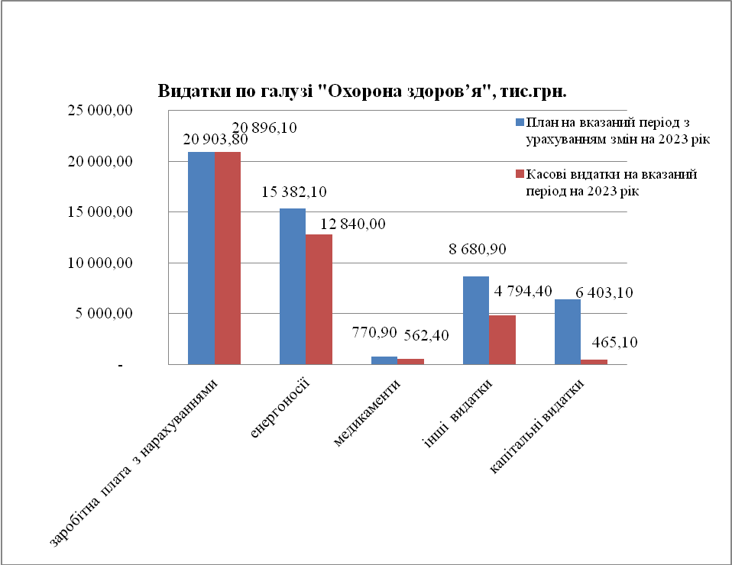

КПКВ 3000
Соціальний захист та соціальне забезпечення
Загальний фонд
По КПКВ 0813032 «Надання пільг окремим категоріям громадян з оплати послуг зв’язку» на виконання Міської цільової програми «Турбота» на 2023 р. передбачено 150,0 тис.грн. Протягом звітного періоду використано 110,2 тис.грн (кошти направлені в середньому 201 одержувачу щомісячно на відшкодування послуг звязку АТ «Укртелеком» та ВП «Ніжинська дистанція сигналізації та зв’язку» за грудень 2022р. – серпень 2023р.).
Кредиторська заборгованість станом на 01.10.2023 року відсутня.

Загальний фонд
По КПКВ 0813033 «Компенсаційні виплати на пільговий проїзд автомобільним транспортом окремим категоріям громадян» на виконання Міської цільової програми «Турбота» на 2023 р. передбачено 3 000,0 тис.грн. Касові видатки за звітний період складають 2 683,9 тис.грн. Кошти направлені на відшкодування виплат за грудень 2022р. - серпень 2023р. ТОВ «Пассервіс», ПП «Омнібус». Кількість перевезених на пільгових умовах пасажирів (осіб) – 683 533.
Кредиторська заборгованість станом на 01.10.2023року відсутня.

Загальний фонд
По КПКВ 0813035 «Компенсаційні виплати на пільговий проїзд окремим категоріям громадян на залізничному транспорті» на виконання Міської цільової програми «Турбота» на 2023р. передбачено 4 500,0 тис.грн. Касові видатки за звітний період складають 2 278,3 тис.грн. Перераховано компенсаційні виплати за 25 085 перевезених пільговиків.
Кредиторська заборгованість станом на 01.10.2023року відсутня.

Загальний фонд
По КПКВ 0813050 «Пільгове медичне обслуговування осіб, які постраждали в наслідок Чорнобильської катастрофи» передбачено на рік 94,7 тис. грн, уточнений план на звітний період – 67,2 тис. грн. Касові видатки склали 66,2 тис. грн.
Кошти використані на забезпечення ліками 69 осіб на суму 58,6 тис. грн та на зубопротезування 2 осіб на суму 7,6 тис. грн.

КПКВ 0813104
«Забезпечення соціальними послугами за місцем проживання громадян, які не здатні до самообслуговування у зв’язку з похилим віком, хворобою, інвалідністю»
Загальний фонд
На утримання Ніжинського територіального центру соціального обслуговування (надання соціальних послуг) на 2023 рік затверджені видатки в сумі 12 540,0 тис. грн. Уточнені річні призначення становлять 15 860,0 тис.грн. Касові видатки за 9 місяців 2023 року складають 9 452,8 тис.грн (80,8 % плану звітного періоду 11692,7 тис.грн). У порівнянні з відповідним періодом 2022 року видатки збільшились на 1 311,6 тис.грн., або 16,1 % (8 141,2 тис. грн).
Видатки на заробітну плату з нарахуваннями затверджені в сумі 9 650,0 тис.грн, спрямовано 8 615,4 тис.грн, або 89,3% до плану звітного періоду.
У порівнянні з відповідним періодом минулого року касові видатки більші на 943,7 тис.грн, (7671,7 тис.грн).
Кредиторська заборгованість по заробітній платі станом на 01.10.2023 року відсутня.
На придбання медикаментів і перев’язувальних матеріалів передбачено на 9 місяців 2023р. 5 тис.грн, касові видатки склали 1,4 тис.грн.
На оплату комунальних послуг і енергоносіїв направлено 257,4 тис.грн (41,9% від плану звітного періоду – 613,7 тис.грн). Порівняно з відповідним періодом минулого року видатки зменшились на 85,7 тис.грн (343,1 тис.грн), у зв’язку з рішенням виконавчого комітету від 20.10.2022 року №363 щодо зменшення тарифу на теплопостачання.
Згідно штатного розпису станом на 01.10.2023р. налічується 103,75 одиниць (в тому числі 2 од. спеціального фонду), фактично зайняті – 89,25 од. ( в тому числі 2 од. спеціального фонду).
Вакантні посади по загальному фонду – 14,5 одиниць, а саме:
інженер з охорони праці– 1,0 од.;
інспектор з кадрів – 1,0 од;
завідувач відділення – 1,0 од.;
фахівець із соціальної роботи– 0,5 од.;
соціальний робітник – 3,25 од.;
перукар – 2,0 од;
електромонтер з ремонту та обслуговування 0,25 од;
організатор культурно-дозвіллєвої діяльності– 1,5 од.;
сестра господиня– 1,0 од.;
соціальний працівник б/к – 2,0 од;
молодша медична сестра (санітарка прибиральниця)– 1,0 од.
Економія за рахунок відпусток без збереження заробітної плати становить 22,6 тис. грн.
Економія заробітної плати по розрахунках допомоги у зв’язку з ТВП, що здійснюється за рахунок коштів ФСС на випадок ТВП складає – 136,5 тис. грн.
Спеціальний фонд
Видатки спеціального фонду за 9 місяців 2023р. становлять 3 082,2 тис.грн (в т.ч. за рахунок плати за послуги – 83,3 тис.грн, інших джерел власних надходжень бюджетних установ – 2 998,9 тис.грн) Кошти використані на:
- КЕКВ 2111, 2120 – 81,3 тис. грн - зарплата соціальних робітників, що надають послуги на платній основі (за рахунок плати за послуги);
-КЕКВ 2230 – 467,5 тис. грн (продуктові набори);
-КЕКВ 2220 – 27,9 тис.грн (медикаменти);
-КЕКВ 2210 – 520,3 тис.грн благодійна допомога від фізичних осіб у вигляді інвалідних візків, ходунців, засобів гігієни, меблів для соціальної пральні, університету третього віку та інше.
-КЕКВ 3110- 1 985,2 тис.грн благодійна допомога у натуральній формі: генератор, сушильна машина, телевізор, автомобіль.

Загальний фонд
По КПКВ 0213112 «Заходи державної політики з питань дітей та їх соціального захисту» в бюджеті Ніжинської міської територіальної громади 2023року на виконання Міської програми захисту прав дітей Ніжинської територіальної громади «Дитинство» на період 2022-2026 рр. затверджено 109,9 тис. грн. Протягом звітного періоду направлено 109,8 тис.грн на проведення 4-х заходів (проведено «День захисту дітей» - на суму 15,0 тис.грн відзначено та нагороджено подарунками 250 дітей, з них 126 хлопчиків, 124 дівчаток; надано поворотну фінансову допомогу патронатному вихователю на суму 12,8 тис.грн; надано матеріальну підтримку дітям волонтерів, дітям-волонтерам та дітям, які потрапили у складні обставини, на суму 67,1 тис.грн 12 дітям, з них 3 хлопчикам, 9 дівчаткам; проведено акцію «Готуємо дітей до школи» - на суму 15,0 тис.грн видано зошити 50 дітям, з них 19 хлопчикам, 31 дівчинці.
Кредиторська заборгованість станом на 01.10.2023року відсутня.

КПКВ 0813121
«Утримання та забезпечення діяльності центрів соціальних служб»
Загальний фонд
В бюджеті установи на 2023 р. затверджені видатки в розмірі 4 465,0 тис. грн. Касові видатки за 9 місяців 2023 року склали 2 631,8 тис. грн, що складає 58,9% від річного плану, або 77,7% від плану звітного періоду – 3 386,3 тис.грн. У порівнянні з відповідним періодом минулого року видатки збільшились на 224,0 тис. грн (на 9,86%) (2022 рік касові - 2 408,8 тис. грн).
Видатки на заробітну плату з нарахуваннями на рік затверджені в сумі 4 143,7 тис. грн. Касові видатки за 9 місяців 2023 року становлять 2 468,8 тис. грн.
Порівняно з касовими видатками на заробітну плату з нарахуваннями за 9 місяців 2022 року, що складали 2 294,5тис.грн (95,3% в структурі касових видатків за 9 місяців 2022р.), видатки за 9 місяців 2023 року збільшились на 174,3 тис. грн, або на 7,6%.
Видатки на оплату спожитих енергоносіїв на рік затверджені в сумі 239,7 тис.грн. Касові видатки за 9 місяців 2022 року складають 103,9 тис. грн (4,0% в структурі касових видатків загального фонду за 9 місяців 2023р.), або 62,48 % від плану звітного періоду - 166,5 тис.грн). У порівнянні з відповідним періодом минулого року, коли видатки становили 104,5 тис. грн (4,3% в структурі касових видатків за 9 місяців 2022р.), видатки на енергоносії залишились на тому ж рівні.
Касові видатки на інші поточні видатки за 9 місяців 2023 року становлять 59,0 тис. грн (2,2% в структурі касових видатків установи) в т.ч. папір 33,1 тис. грн, послуги зв’язку 2,7 тис. грн, заправка картриджа 3,6 тис. грн, заправка вогнегасників 0,6 тис. грн, страхування майна 0,2 тис. грн, установлення кондиціонерів 15,0 тис.грн, послуги по ремонту лічильника 0,2 тис.грн, послуги електронного кабінету періодичних видань 3,0 тис. грн, 0,7 тис. грн відрядження.
Станом на 1 жовтня 2023 року кредиторська заборгованість відсутня.
За 9 місяців 2023 року до НМЦСС звернулось 7516 клієнтів (осіб), в т. ч жінок 4328 од, чоловіків 3188 од; що на 2208 осіб більше, ніж звернулось за 9 місяців 2022 року, сімей 2613, що на 203 сім’ї більше, ніж за ІІІ квартал 2022 року (за 9 місяців 2022 р - 5308_(клієнтів) осіб, 2410 сімей). Надано соціальних послуг 7709 одиниць, або на 971 одиниць більше, ніж за 9 місяців 2022 року (за 9 місяців 2022 р. 6738 одиниць). За 9 місяців 2023 року до служби первинного соціально-психологічного консультування осіб, які постраждали від домашнього насильства, звернулись 262 особи, в т.ч. 219 жінок та 43 чоловіка.
Збільшення клієнтів (осіб), сімей та послуг за 9 місяців 2023 року в порівнянні з відповідним періодом 2022 року пов’язано з отриманням соціальних послуг клієнтів центру, які повертаються після завершення активних бойових дій та з наданням послуг щодо оформлення статусу дитині, яка постраждала внаслідок воєнних дій та збройних конфліктів.
Ніжинським міським центром соціальних служб станом на 1 січня 2023 року затверджено штатним розписом 19 штатних одиниць, в т. ч. 11 фахівців із соціальної роботи. Всі – фактично зайняті.

Загальний фонд
По КПКВ 0213122 «Заходи державної політики із забезпечення рівних прав та можливостей жінок та чоловіків» на виконання Комплексної програми підтримки сім’ї, гендерної рівності та протидії торгівлі людьми на 2023 рік затверджено 3,0 тис. грн. Фінансування протягом 9 місяців 2023р. не проводилось.
Кредиторська заборгованість станом на 01.10.2023 року відсутня.

Загальний фонд
По КПКВ 0213123 «Заходи державної політики з питань сім`ї» на виконання Комплексної програми підтримки сім’ї, гендерної рівності та протидії торгівлі людьми на 2023 рік затверджено 20,0 тис. грн. Касові за 9 місяців 2023р. склали 9,0 тис.грн (матеріальна допомога 2 багатодітним родинам на проведення гемодіалізу, на лікування).
Кредиторська заборгованість станом на 01.10.2023 року відсутня.

Загальний фонд
По КПКВ 0213131 «Здійснення заходів та реалізація проектів на виконання Державної цільової соціальної програми "Молодь України"» передбачено 80,0тис.грн, з них на виконання Міської цільової програми національно-патріотичного виховання на 2021-2025 роки - 70,0 тис. грн, Міської цільової програми «Молодь Ніжинської територіальної громади» на 2021-2023рр. – 10,0тис.грн. За звітний період профінансовано 3 заходи по Міській цільовій програмі «Молодь Ніжинської територіальної громади» на 2021-2023 рр. на суму 5,0 тис.грн (канцприладдя та сувенірна продукція).
Кредиторська заборгованість станом на 01.10.2023року – відсутня.

КПКВ 0213133
Інші заходи та заклади молодіжної політики
На утримання міського молодіжного центру Ніжинської міської ради Чернігівської обл. в бюджеті Ніжинської міської територіальної громади на 2023 р. затверджено 1137,5 тис. грн. Уточнені річні призначення – 1237,5 тис. грн, з них на виконання «Міської програми утримання та забезпечення діяльності КЗ Ніжинський міський молодіжний центр Ніжинської міської ради на 2023 рік» (на утримання молодіжного центру – 1182,5 тис.грн., на виконання заходів центру – 50 тис.грн.), Програма запобігання та протидії домашньому насильству на 2023-2024 роки – 5 тис.грн.
Загальний фонд
Касові видатки за звітний період складають 828,1 тис. грн , на утримання закладу, а саме:
- на оплату праці (КЕКВ 2610 (2110)) – 627,2 тис.грн.
- нарахування на заробітну плату (КЕКВ 2610 (2120)) – 142,3 тис. грн.
- оплату комунальних послуг та енергоносіїв (КЕКВ 2610 (2270)) – 45,4 тис.грн.
- інші видатки (КЕКВ 2610 (2210,2240,2250))– 13,2 тис.грн.
За 9 місяців проведено 1361 захід, який не потребував фінансування з місцевого бюджету. Кількість молоді, які приймали участь у заходах – 19 820 осіб (з них жінок (дівчат) 14371 осіб).
Кредиторська заборгованість станом на 01.10.2023 р. відсутня.
Згідно штатного розпису в штаті молодіжного центру станом на 01.10.2023 р. затверджено 5 одиниць, всі - фактично зайняті.
На Програму запобігання та протидії домашньому насильству на 2023-2024 роки передбачено на рік 5,0 тис. грн. Фінансування не здійснювалося.

Загальний фонд
По КПКВ 0813160 «Надання соціальних гарантій фізичним особам, які надають соціальні послуги громадянам похилого віку, особам з інвалідністю, дітям з інвалідністю, хворим, які не здатні до самообслуговування і потребують сторонньої допомоги» затверджено 3 650,0 тис.грн. Касові видатки за 9 місяців 2023 р. склали 1 240,9 тис.грн (34% від плану звітного періоду – 3 649,7 тис.грн), допомога надавалась в середньому 85 сім’ям щомісячно.
Кредиторська заборгованість станом на 01.10.2023 року відсутня.

Загальний фонд
По КПК 0813180 «Надання пільг населенню (крім ветеранів війни і праці, військової служби, органів внутрішніх справ та громадян, які постраждали внаслідок Чорнобильської катастрофи), на оплату житлово-комунальних послуг» на виконання міської цільової програми з надання пільг на оплату житлово-комунальних та інших послуг на 2023 рік затверджено 800,0 тис.грн (в т.ч. для надання пільг з оплати житлово-комунальних послуг сім’ям загиблих військовослужбовців – 760,0 тис.грн, для надання пільг особам з інвалідністю по зору з оплати абонементної плати за користування телефоном – 40,0 тис.грн). Касові видатки за звітний період склали 786,4 тис.грн (98% від плану звітного періоду - 800,0 тис.грн), з них для надання пільг з оплати житлово-комунальних послуг сім’ям загиблих військовослужбовців – 751,8 тис.грн (пільга надавалась в середньому 120 ос. щомісячно), для надання пільг особам з інвалідністю по зору з оплати абонементної плати за користування телефоном – 34,6 тис.грн (пільга надавалась в середньому 31ос. щомісячно).
Кредиторська заборгованість станом на 01.10.2023 року відсутня.

Загальний фонд
По КПКВ 0813192 «Надання фінансової підтримки громадським об'єднанням ветеранів і осіб з інвалідністю, діяльність яких має соціальну спрямованість» в бюджеті Ніжинської міської територіальної громади передбачено 133,5 тис.грн на виконання програми підтримки громадських організацій, що здійснюють діяльність на території Ніжинської міської територіальної громади на 2023 рік. Касові видатки за 9 місяців 2023 р. становлять 94,7 тис.грн (підтримка ради ветеранів), в т.ч. на матеріальне заохочення – 76,1 тис.грн, оплата спожитих енергоносіїв та вивіз ТПВ – 8,5 тис.грн, придбання квітів – 4,0 тис.грн, канцелярських товарів – 1,1 тис.грн, обігрівача – 5,0 тис.грн.
Кредиторська заборгованість станом на 01.10.2023 року відсутня.

Загальний фонд
По КПКВ 0813210, 1213210 «Організація та проведення громадських робіт» на виконання програми громадських оплачуваних робіт Ніжинської територіальної громади на 2023 рік передбачено 270,2 тис.грн (в т.ч. по головному розпоряднику управлінню соціального захисту населення (УСЗН) – 8,7 тис.грн, по управлінню житлово-комунального господарства та будівництва (УЖКГтаБ) – 261,5тис.грн). Касові видатки за звітний період – 178,8 тис.грн (УЖКГтаБ).
Кредиторська заборгованість станом на 01.10.2023 року відсутня.

Загальний фонд
По КПКВ 0213242 «Інші заходи у сфері соціального захисту і соціального забезпечення» затверджено в бюджеті зі змінами 3 714,4 тис. грн:
по Міській цільовій програмі «Турбота» на 2023 р. – 13 260,0 тис.грн;
по Програмі виплати стипендій обдарованій учнівській та студентській молоді Ніжинської міської територіальної громади на період до 2024 року - 180,0 тис. грн;
по Комплексній програмі заходів та робіт з територіальної оборони Ніжинської міської територіальної громади на 2023 рік – 30,0 тис.грн;
по програмі підтримки громадських організацій, що здійснюють діяльність на території Ніжинської міської територіальної громади на 2023 рік – 144,4 тис.грн;
по програмі забезпечення житлом учасників антитерористичної операції, операції Об’єднаних сил та членів їх сімей у Ніжинській міській територіальній громаді на 2023 рік - 100,0 тис.грн.
Касові видатки за 9 місяців 2023р. – 2 888,5тис.грн, в тому числі направлено:
- 2 665,0 тис.грн на виконання міської цільової програми "Турбота" на 2023 р., а саме на:
- матеріальну допомогу громадянам територіальної громади – 324,5 тис.грн (12,2% від касових видатків, направлених по програмі), допомогу отримали 221 житель громади (в т.ч. 167 жінок, 54 чоловіка), з них 7 осіб, що постраждали внаслідок воєнної агресії (в т.ч. 6 внутрішньо-переміщених осіб);
- матеріальну допомогу на поховання – 67,5 тис.грн (2,5 %), допомога надана 27 одержувачам (в т.ч. 19 жінкам, 8 чоловікам);
- матеріальну допомогу сім’ям загиблих воїнів-афганців та учасників АТО/ООС – 975,0 тис.грн (36,6%), допомога надана 89 одержувачам (в т.ч. 78 жінкам, 11 чоловікам);
- одноразову матеріальну допомогу на реабілітацію учасників АТО/ООС – 1 250,0 тис.грн (46,9%), допомога надана 125 одержувачам (в т.ч. 2 жінки, 123 чоловіка);
- матеріальну допомогу на часткову оплату вартості тимчасового проживання сім’ям, у яких в результаті воєнних дій повністю зруйновані житлові будинки – 48,0 тис.грн (1,8%), допомога надається 3 одержувачам щомісячно (з них 2 жінки, 1 чоловік);
- 120,0 тис.грн на виконання програми виплати стипендій обдарованій учнівській та студентській молоді Ніжинської міської територіальної громади на період до 2024 року (згідно рішень виконкому №10 від 18.01.2023р. в 1 півріччі стипендиатами стали 4 студенти і 4 учні, з них 4 дівчат, 4 хлопців; згідно рішення виконкому №334 від 03.08.2023р. в 2 півріччі стипендиатами стали 4 студенти і 4 учні, з них 3 дівчат, 5 хлопців). Розмір стипендії на 1 півріччя для студента – 1500 грн, для учня -1000 грн щомісячно; розмір стипендії на 2 півріччя для студента – 3000 грн, для учня – 2000 грн щомісячно.
- 103,5 тис.грн на підтримку діяльності відокремленого підрозділу Чернігівської обласної організації Товариства Червоного Хреста України на виконання програми підтримки громадських організацій, що здійснюють діяльність на території Ніжинської міської територіальної громади на 2023 рік, а саме на матеріальне заохочення – 92,8 тис.грн, оплату спожитих енергоносіїв – 8,8 тис.грн, придбання канцелярських товарів (паперу) – 1,9 тис.грн.
Кредиторська заборгованість станом на 01.10.2023року відсутня.

КПКВ 4000 Культура
Загальний фонд
На утримання установ культури, проведення культурно-мистецьких заходів в бюджеті Ніжинської міської ТГ на 2023 р. по загальному фонду передбачено 14 345,9 тис. грн. Річний план з урахуванням змін становить 15 963,0 тис. грн. Касові видатки за 9 місяців 2023 р. склали 10 398,5 тис. грн (85 % від плану звітного періоду, що склав 12 282,9 тис. грн), в тому числі на програми: Програма розвитку культури, мистецтва і охорони культурної спадщини на 2023 рік (КПКВ 4082) – 254,1 тис. грн.

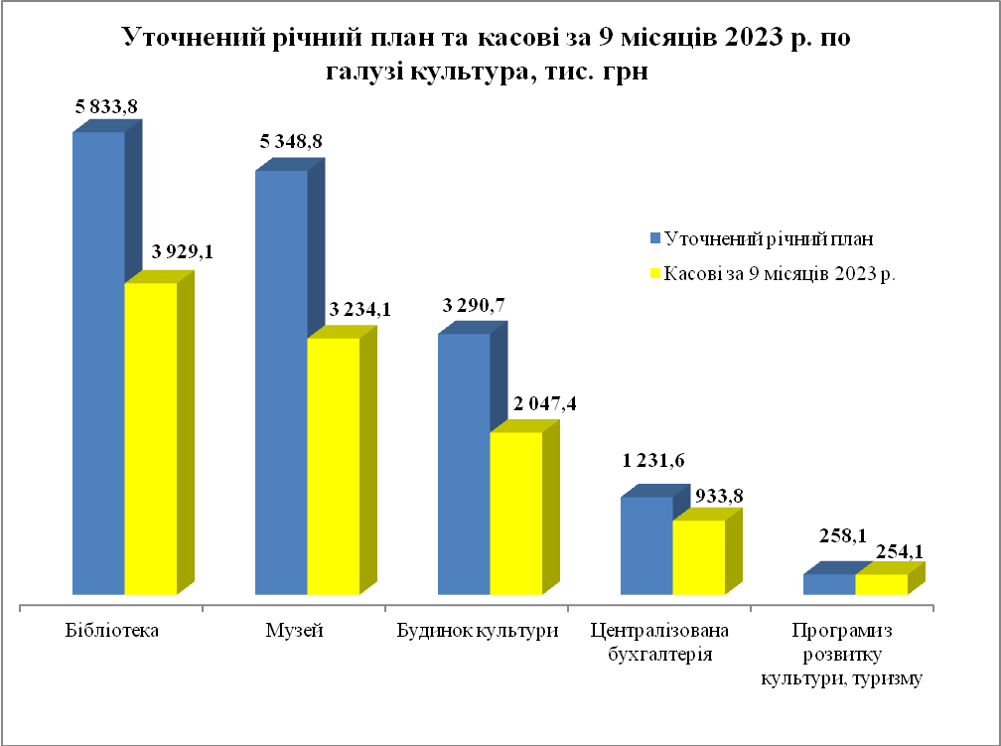

По галузі Культура – 98,75 штатних одиниць. Станом на 01.10.2023 р. фактично зайнято 86,0 штатних одиниць.
Видатки на заробітну плату з нарахуваннями затверджені на 2023 р. з урахуванням змін в сумі 13 264,6 тис. грн, касові видатки за 9 місяців 2023 р. склали – 9 062,4 тис. грн (87,2 % в структурі касових видатків 9 місяців 2023 р.), що складає 88,9 % до плану звітного періоду - 10 195,1 тис. грн. Дані видатки більші на 1 034,9 тис. грн (або на 12,9 %) касових видатків 9 місяців 2022 р., які складали 8 027,5 тис. грн. Підвищення рівня мінімальної заробітної плати відбулося з 01.10.2022 р.
На оплату комунальних послуг та енергоносіїв на 2023 рік затверджені видатки з урахуванням змін в сумі 2 038,5 тис. грн, касові видатки за 9 місяців поточного року склали 772,1 тис. грн (37,9 % від річних призначень та 52,5 % від плану звітного періоду – 1 470,1 тис. грн). Дані видатки менші на 230,6 тис. грн (або на 23 %) касових видатків 9 місяців 2022 р., які складали 1 002,7 тис. грн, що пояснюється зниженням тарифів на теплопостачання.
В кожній установі введений жорсткий контроль за споживанням енергоносіїв.
Недовиконання плану за 9 місяців на 1 884,4 тис. грн пояснюється наступним:
- 1 132,7 тис. грн - заробітна плата з нарахуваннями (залишок плану);
- 698,0 тис. грн - видатки на оплату енергоносіїв здійснювались згідно отриманих рахунків (залишок плану);
- 53,7 тис. грн - предмети, матеріали, обладнання та інвентар, оплата послуг (крім комунальних), окремі заходи по реалізації державних (регіональних) програм, не віднесені до заходів розвитку (залишок плану).
Кредиторська заборгованість станом на 01.10.2023 року відсутня.
Спеціальний фонд
Видатки спеціального фонду за 9 місяців 2023 р. склали 399,3 тис. грн, із них: плата за послуги, що надаються бюджетними установами – 133,2 тис. грн; інші джерела власних надходжень бюджетних установ (благодійні внески) – 216,3 тис. грн.; інші кошти спеціального фонду – 49,8 тис. грн. Кошти використані на:
- премія працівникам музею, оплата праці з нарахуванням за ЦПД по БК– 20,2 тис. грн;
- придбання предметів, матеріалів, обладнання, канцприладдя, господарські товари та інше – 255,9 тис. грн;
- поточні ремонти, ремонт техніки та обладнання, заправка картриджів та інше – 12,7 тис. грн;
- видатки на відрядження – 3,7 тис. грн;
- видатки на навчання – 1,7 тис. грн;
- по БК реєстраційні витрати – 0,1 тис. грн;
Обладнання та предмети довгострокового користування (благодійні внески – 55,2 тис. грн.; бюджет розвитку – 49,8 тис. грн):
- по КПКВ 1014030 отримано та придбано літературу – 105,0 тис. грн.

5000 Фізична культура та спорт

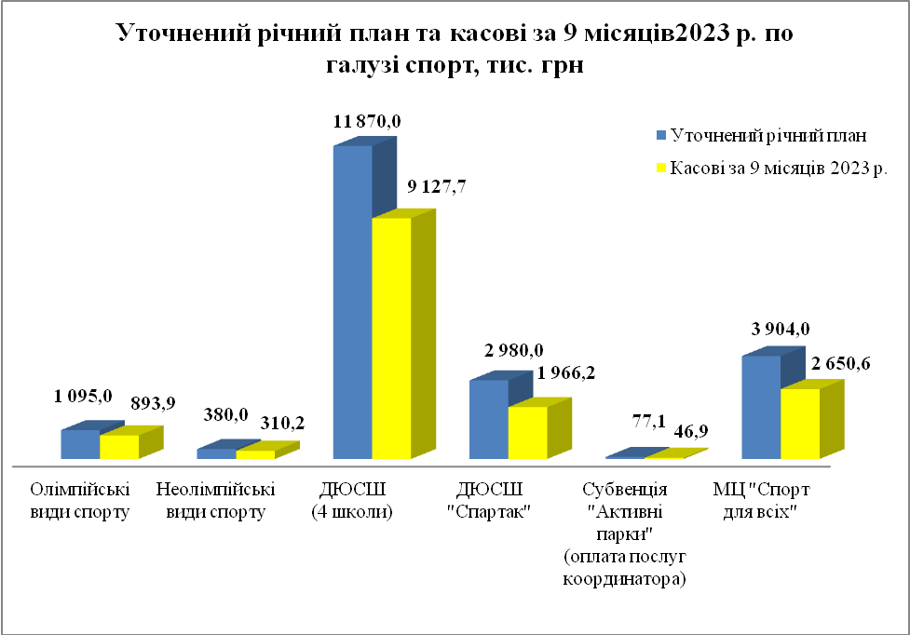

КПКВК 1115011 «Проведення навчально-тренувальних зборів і змагань з олімпійських видів спорту»
Загальний фонд
На виконання програми розвитку фізичної культури та спорту відділу з питань фізичної культури та спорту Ніжинської міської ради на 2023 рік в бюджеті Ніжинської міської ТГ за даним КПКВК передбачено уточнені річні призначення в сумі 1 095,0 тис. грн. Протягом 9 місяців використано 893,9 тис. грн (81,6 % річних призначень та 85,5 % плану звітного періоду 1 045,5 тис. грн).
Кредиторська заборгованість станом на 01.10.2023 року відсутня.

КПКВК 1115012 «Проведення навчально-тренувальних зборів і змагань з неолімпійських видів спорту»
Загальний фонд
На виконання програми розвитку фізичної культури та спорту відділу з питань фізичної культури та спорту Ніжинської міської ради на 2023 рік в бюджеті Ніжинської міської ТГ за даним КПКВК передбачено уточнені річні призначення в сумі 380,0 тис. грн. Протягом 9 місяців використано 310,2 тис. грн (81,6 % річних призначень та 81,6 % плану звітного періоду 380,0 тис. грн).
Кредиторська заборгованість станом на 01.10.2023 року відсутня.

КПКВ 1115031 «Утримання та навчально-тренувальна робота комунальних дитячо-юнацьких спортивних шкіл»
На утримання закладів з фізичної культури та спорту (Ніжинська комплексна дитячо-юнацька спортивна школа, Ніжинська дитячо-юнацька спортивна футбольна школа, Ніжинська дитячо-юнацька спортивна шахова школа, Ніжинська комплексна дитячо-юнацька спортивна школа «Дзюдо») по КПКВ 1115031 в бюджеті Ніжинської міської ТГ на 2023 рік з урахуванням змін заплановано 11 870,0 тис. грн. Касові видатки за 9 місяців 2023 р. склали 9 127,7 тис. грн (93,2 % від плану звітного періоду, що склав 9 787,4 тис. грн).
По ДЮСШ – 66,5 штатних одиниць. Станом на 01.10.2023 р. фактично зайнято 60 штатних одиниць.
Видатки на заробітну плату з нарахуваннями затверджені на 2023 р. з урахуванням змін в сумі 9 455,0 тис. грн, касові видатки за 9 місяців 2023 р. склали 7 636,7 тис. грн (83,7 % в структурі касових видатків 9 місяців 2023 р. та 97 % до плану звітного періоду – 7 871,1 тис. грн). Дані видатки більші на 902,3 тис. грн (або на 13,4 %) касових видатків 9 місяців 2022 р., які складали 6 734,4 тис. грн., що пов’язано з підвищенням рівня мінімальної заробітної плати з 01.10.2022 р. та збільшення штатної чисельності на 1,5 шт. од. відповідно до рішення Ніжинської міської ради від 09.02.2023 року № 28-28/2023.
На оплату комунальних послуг та енергоносіїв затверджені видатки на 2023 рік з урахуванням змін в сумі 1 323,7 тис. грн, касові видатки за 9 місяців 2023 р. склали 726,4 тис. грн (54,8 % від річних призначень та 86,7 % від плану звітного періоду – 838,0 тис. грн). Дані видатки більші на 385,0 тис. грн (або 112,8 %) касових видатків 9 місяців 2022 р., які складали 341,4 тис. грн, що пояснюється виконанням рішень Ніжинської міської ради від 21.06.2022 року № 56-22/2022 (прийнято на баланс частину нежитлових приміщень загальною площею 173, 85 кв. м, розташованих за адресою: місто Ніжин, вулиця Об’їжджа, будинок 120), від 07.12.2022 року № 49-26/2022 (прийнято на баланс нежитлову будівлю ЗОШ № 4 загальною площею 1 001,1 кв. м, майстерню – 126,1 кв. м) та на виконання договорів від 02.01.2023 року з відшкодування витрат на утримання орендованих нежитлових приміщень (загальна площа 1 445,79 кв. м).
В кожній установі введений жорсткий контроль за споживанням енергоносіїв.
Недовиконання плану за 9 місяців року на 659,7 тис. грн пояснюється наступним:
- 234,4 тис. грн - заробітна плата з нарахуваннями (залишок плану);
- 111,6 тис. грн - видатки на оплату енергоносіїв здійснювались згідно отриманих рахунків (залишок плану);
- 313,7 тис. грн - предмети, матеріали, обладнання та інвентар, оплата послуг (крім комунальних), відрядні, окремі заходи по реалізації державних (регіональних) програм, не віднесені до заходів розвитку (залишок плану).
Кредиторська заборгованість станом на 01.10.2023 року відсутня.
Спеціальний фонд
Видатки спеціального фонду за 9 місяців 2023 р. склали 9,8 тис. грн, із них: інші джерела власних надходжень бюджетних установ (благодійні внески). Кошти використані на зміцнення матеріально-технічної бази ДЮСФШ.

КПКВК 1115032 «Фінансова підтримка дитячо-юнацьких спортивних шкіл фізкультурно-спортивних товариств»
Загальний фонд
На виконання цільової програми розвитку Комплексної дитячо-юнацької спортивної школи Ніжинського місцевого осередку фізкультурно-спортивного товариства «Спартак» на 2021-2023 роки в бюджеті Ніжинської міської ТГ передбачено уточнені річні призначення в сумі 2 980,0 тис. грн. Касові видатки за 9 місяців 2023 р. склали 1 966,2 тис. грн (85,9 % від плану звітного періоду, що склав 2 290,0 тис. грн) – заробітна плата працівників КДЮСШ.
По ФСТ «Спартак» – 13,2 штатних одиниць. Станом на 01.10.2023 р. фактично зайнято 10,7 штатних одиниць.
Кредиторська заборгованість станом на 01.10.2023 р. відсутня.

КПКВК 1115049 «Виконання окремих заходів з реалізації соціального проекту «Активні парки - локації здорової України»
Субвенція з державного бюджету місцевим бюджетам на виконання окремих заходів з реалізації соціального проекту «Активні парки – локації здорової України» на 2023 рік затверджена в сумі 77,1 тис. грн, план на звітний період становить 61,6 тис. грн, касові видатки склали 46,9 тис. грн, або 76,1 %. Кошти використані на виплату заробітної плати з нарахуваннями координатору проекту.
Кредиторська заборгованість станом на 01.10.2023 р. відсутня.
Залишок коштів пояснюється тим, що акти приймання-передачі наданих послуг надаються виконавцем до 5 числа наступного місяця.

КПКВК 1115061 «Забезпечення діяльності місцевих центрів фізичного здоров`я населення «Спорт для всіх» та проведення фізкультурно-масових заходів серед населення регіону»
Загальний фонд
На функціонування міського центру фізичного здоров’я «Спорт для всіх» в бюджеті Ніжинської міської ТГ на 2023 рік заплановано з урахуванням змін 3 904,0 тис. грн. За 9 місяців 2023 року використано 2 650,6 тис. грн (86,4 % від плану звітного періоду, що склав 3 066,2 тис. грн).
По МЦ ФК «Спорт для всіх» – 19,75 штатних одиниць. Станом на 01.10.2023 р. фактично зайнято 18 штатних одиниць.
Видатки на заробітну плату з нарахуваннями затверджені на 2023 р. з урахуванням змін в сумі 2 683,0 тис. грн, касові видатки за 9 місяців 2023 р. – 1 919,2 тис. грн (72,4 % в структурі касових видатків 9 місяців 2023 р. та 88,3 % до плану звітного періоду – 2 174,0 тис. грн). Дані видатки більші на 35,5 тис. грн (або на 1,9 %) касових видатків 9 місяців 2022 р., які складали 1 883,7 тис. грн. у зв’язку з підвищенням рівня мінімальної заробітної плати з 01.10.2022 р.
На оплату комунальних послуг та енергоносіїв затверджені видатки на 2023 рік з урахуванням змін в сумі 837,7 тис. грн, касові видатки за 9 місяців 2023 р. склали 399,3 тис. грн (47,7 % від річних призначень та 78,4 % від плану звітного періоду – 509,5 тис. грн). Дані видатки більші на 180,0 тис. грн (або на 82,1 %) касових видатків 9 місяців 2022 р., які складали 219,3 тис. грн, що пояснюється зростанням споживання енергоносіїв в натуральних показниках по спортзалу «Зірка» (у 2022 році відремонтовано боксерський зал, який опалюється електробатареями та під час проведення заходів регулярно вмикалося інфрачервоне опалення).
В центрі введений контроль за споживанням енергоносіїв.
Недовиконання плану за 9 місяців на 415,6 тис. грн пояснюється наступним:
- 254,8 тис. грн - заробітна плата з нарахуваннями (залишок плану);
- 110,2 тис. грн – енергоносії (залишок плану);
- 50,6 тис. грн - предмети, матеріали, оплата послуг крім комунальних, інші поточні видатки (залишок плану).
Кредиторська заборгованість станом на 01.10.2023 року відсутня.
Спеціальний фонд
Видатки спеціального фонду за звітний період – 937,4 тис. грн із них: плата за послуги, що надаються бюджетними установами – 74,5 тис. грн; інші джерела власних надходжень бюджетних установ (благодійні внески) – 54,3 тис. грн.; інші кошти спеціального фонду – 808,6 тис. грн. Кошти використані на:
- зарплату з нарахуваннями працівникам, що обслуговують спорткомплекс по вул. Прилуцький 156 становить 62,4 тис. грн;
- придбання предметів, матеріалів, обладнання – 27,4 тис. грн.
Обладнання та предмети довгострокового користування:
- генератор HONDA GX270T2 – 39,0 тис. грн (благодійні внески);
- замовлено ПКД на капітальний ремонт системи опалення в адмінбудівлі з заміною котла – 60,0 тис. грн; капітальний ремонт боксерського залу, розташованого за адресою: м.Ніжин, вул. Прилуцька, 156 – 748,6 тис. грн (бюджет розвитку).

КПКВ 6000 «Житлово – комунальне господарство»
На житлово - комунальне господарство в 2023 році по загальному фонду заплановано 59 331,8 тис. грн, на 9 місяців року - 53 715, 7 тис.грн. Касові видатки склали 42 236,8 тис.грн., що в порівнянні з профінансованими видатками за 9 місяців 2022 року на 4 142,9 тис.грн більше.
Спеціальний фонд запланований в сумі 9 078,5 тис.грн., касові видатки 6 583,8 тис.грн.
КПКВ 1216011
Експлуатація та технічне обслуговування житлового фонду
Загальний фонд
На виконання МЦП співфінансування робіт з ремонту та утримання фасадів багатоквартирних житлових будинків центральних вулиць та вулиць історичної частини м. Ніжина на 2023 рік передбачено направити 94,8 тис.грн. Касові видатки склали 94,8 тис.грн (погашена кредиторська заборгованість за поточний ремонт цоколів по житлових будинках за адресою вул. Московська, №15а, №40а).
Спеціальний фонд
На виконання МЦП з капітального ремонту ліфтів в багатоквартирних житлових будинках передбачено направити 90,0 тис.грн. Касові видатки склали 66,2 тис.грн. Проведена експертиза 10 штук пасажирських ліфтів.
За рахунок співфінансування мешканців будинків по вул. Московська, №15а, №40а проплачена кредиторська заборгованість на суму 5,0 тис.грн.

КПКВ 1216013
Забезпечення діяльності водопровідно – каналізаційного господарства
Загальний фонд
На виконання міської цільової програми «Розвитку комунального підприємства «Ніжинське управління водопровідно-каналізаційного господарства» на 2023 рік» передбачено направити 804,1 тис.грн. За звітний період профінансовано 492,7 тис.грн. Придбано запірну арматуру у кількості 141 штука.Кредиторська заборгованість на 01.10.2023 року відсутня.
Спеціальний фонд
На виконання міської цільової програми «Розвитку комунального підприємства «Ніжинське управління водопровідно-каналізаційного господарства» на 2023рік» передбачено направити 278,5 тис.грн на придбання частотно керованих приладів двигунів. За звітний період фінансування не проводилось. Кредиторська заборгованість відсутня.

КПКВ 1216016
Впровадження засобів обліку витрат та регулювання споживання води та теплової енергії
Спеціальний фонд
На виконання міської цільової програми «Оснащення вузлами комерційного обліку холодної води багатоквартирні житлові будинки у Ніжинській міській територіальній громаді» на 2023 рік передбачено направити 6 200,0 тис.грн. За звітний період профінансовано 6 199,6 тис.грн. Придбано 150 шт. загальнобудинкових лічильників. Кредиторська заборгованість відсутня.

КПКВ 1216020
Забезпечення функціонування підприємств, установ та організацій, що виробляють, виконують та/або надають житлово-комунальні послуги

Загальний фонд
На виконання МЦП «Розвитку та фінансової підтримки комунальних підприємств м.Ніжина на 2023 рік» передбачено направити 15 115,9 тис.грн, в т.ч. КП «ВУКГ» - 800,0 тис.грн, КП « НУВКГ» - 13 980,3 тис.грн, КП «КК Північна» - 335,6 тис.грн. Касові видатки склали 13 479,0 тис. грн.: по КП «ВУКГ» 800,0 тис. грн на погашення заборгованості з податку на доходи фізичних осіб у сумі 509,7 тис.грн., податку за розміщення відходів у сумі 290,3 тис. грн.; по КП «КК Північна» 287,9 тис. грн. на придбання пального для генератора в сумі 26,4 тис. грн., проведення ремонтно-відновлювальних робіт в комплексі нежитлових приміщень в сумі 61,5 тис. грн., погашення заборгованості по ПДФО в сумі 200,0 тис. грн.; по КП «НУВКГ» 12 391,1 тис. грн. на погашення заборгованості по ПДФО в сумі 8 216,0 тис. грн., на оплату електроенергії в сумі 4 175,1 тис. грн.
КПКВ 1216030
Організація благоустрою населених пунктів
Загальний фонд
На організацію благоустрою території громади на 2023 рік заплановано 43 317, 0 тис. грн., на 9 місяців поточного року – 37 700, 8 тис.грн. Касові видатки склали 28 170, 2 тис. грн, що становить 74,6% плану звітного періоду. В порівнянні з аналогічним періодом минулого року використано на 7 163,3 тис. грн більше.
Зокрема, кошти направлені на: оплату електричної енергії по освітленню вулиць міста – 2 533,5 тис. грн, придбання контейнерів для ТПВ - 42,0 тис.грн, світильників вуличних -345,8 тис. грн, дорожніх знаків – 390,0 тис.грн, квітів -353,4 тис.грн, смоли технічної -1 515,4 тис.грн та інших матеріалів -542,7тис. грн; обслуговування та ремонт мереж вуличного освітлення - 576,0 тис.грн, монтування вуличного освітлення -1 181,3 тис.грн, видалення, підрізання дерев та кущів -1 634,1 тис.грн, ліквідацію стихійних сміттєзвалищ -741,8 тис.грн, викошування трави – 1 667,4 тис.грн, поточний ремонт світлофорів – 129,0 тис.грн,, встановлення та ремонт дорожніх знаків – 910,2 тис.грн та інші роботи – 4 297,6 тис.грн.
На фінансування міських цільових програм «Удосконалення системи поводження з твердими побутовими відходами, розвитку та збереження зелених насаджень на 2023 рік» направлено 10 800,4 тис. грн, що на 407,2 тис.грн більше, ніж за 9 місяців минулого року, «Реконструкція, розвиток та утримання кладовищ міста на 2023рік» - 881,6 тис. грн, «Розвитку мережі громадських вбиралень міста на 2023 рік» - 3 676,4 тис.грн, «Контролю за утриманням домашніх тварин та регулювання чисельності безпритульних тварин гуманними методами на 2023 рік» – 193,3 тис.грн.
Спеціальний фонд
На капітальні видатки по благоустрою території громади заплановано 2 510,0 тис.грн. Касові видатки склали 318,0 тис.грн, в т.ч. на придбання дорожніх консолей для регулювання руху на пішохідних переходах – 95,0 тис.грн, придбання багаторічних рослин - 178,0 тис.грн, капітальний ремонт огорожі скверу ім.М. Гоголя - 45,0 тис.грн.

КПКВ 7000 Економічна діяльність
КПКВ 7130
Здійснення заходів із землеустрою
Загальний фонд
На фінансування Міської програми реалізації повноважень міської ради у галузі земельних відносин на 2023 рік в бюджеті міста передбачено 795,4 тис. грн. Станом на 01.10.2023 року касові видатки склали 286,0 тис. грн. Кошти направлені на послуги створення цифрової моделі рельєфу, виготовлення цифрових векторних топографічних планів, геодезичні послуги – 132,6 тис.грн, проведення інвентаризації земель - 12,4 тис.грн, виготовлення проектів землеустрою щодо відведення земельної ділянки за адресами: вул. Борзнянський шлях, вул 2-га лінія, вул.Ніжинозерська та Шекерогринівська, площами 8,0000 га, та 5,0000 га, вул.Шевченка №104, №112а, №112, №114, №114а, №116, вул.Прилуцька, вул.Миколи Лисенка площею 1,4444 га, вул.Авіації,18, вул.Кармелюка,13А, вул.Космонавтів, на розі вулиць Гоголя та Прощенка Станіслава – 141,0 тис.грн.
КПКВ 7321
Будівництво освітніх установ та закладів
Спеціальний фонд
Уточнений план на рік – 364,3 тис.грн. Станом на 01.10.2023 р. касові видатки склали 44,3 тис.грн. Проведена оплата проектно-вишукувальних робіт по реконструкції об’єктів системи газопостачання по вул.І.Франка,22, вул. Овдіївська,227, вул.Купецька,13.

КПКВ 7322
Будівництво медичних установ та закладів
Спеціальний фонд
Уточнений план на рік – 470,0 тис. грн., Станом на 01.10.2023р. кошти не використовувались, кредиторська заборгованість відсутня.

КПКВ 1217330
Будівництво інших об’єктів соціальної та виробничої інфраструктури комунальної власності
Спеціальний фонд
План на рік – 13 690,0 тис.грн, на звітний період – 13 065,0 тис. грн. Станом на 01.10.2023р. профінансовано 12,3 тис.грн. Проведена оплата сертифікату готовності об’єкта «Будівництво ЛЕП по вул. Арвата, Афганців, П.Морозова із встановленням КТП».
КПКВ 0217350
Розроблення схем планування та забудови територій (містобудівна документація)
Загальний фонд
На виконання МЦП «Розробка схем та проектних рішень масового застосування та детального планування на 2023рік» заплановано 400,0 тис.грн., на 9 місяців поточного року 350,0 тис.грн. Касові видатки на 01.10.2023 року склали 194,2 тис.грн. Кошти використані на обстеження та інвентаризацію пунктів державної і міської геодезичної мережі для активізації (оновлення) топографічних планів масштабу 1:2000 -189,3 тис.грн, інженерно-геологічні вишукування для будівництва пам’ятника загиблим воїнам -4,9 тис.грн.
Спеціальний фонд
На виконання МЦП «Розробка схем та проектних рішень масового застосування та детального планування на 2023рік» заплановано 500,0 тис.грн. Станом на 01.10.2023р. кошти не використані, кредиторська заборгованість відсутня.

КПКВ 1217461
Утримання та розвиток автомобільних доріг загального користування та дорожньої інфраструктури за рахунок коштів місцевого бюджету
Загальний фонд
Уточнені планові призначення на рік становлять 38 561,0 тис.грн. Касові видатки склали 25 799,6 тис.грн. Кошти направлені на поточний ремонт доріг без твердого покриття - 6 145,0 тис.грн, поточний ремонт асфальтобетонного покриття -7 481,2 тис.грн, поточний ремонт тротуарів - 6 078,3 тис.грн, поточний ремонт внутріквартальних доріг – 4 882,4 тис.грн та інші роботи.
Спеціальний фонд
На капітальний ремонт та реконструкцію доріг в бюджеті громади заплановано зі змінами 11 557,8 тис.грн. Станом на 01.10.2023 року касові видатки склали 458,1 тис.грн. Кошти направлені на оплату проектно-вишукувальних робіт по капітальному ремонту 5-ти доріг та 2-х тротуарів.

КПКВ 7520
Реалізація Національної програми інформатизації
Фінансування місцевих/регіональних програм по КПКВ 7520
В бюджеті Ніжинської міської територіальної громади на 2023 рік передбачені видатки в сумі 5 941,0 тис.грн (по загальному фонду – 5 551,8 тис.грн, по спеціальному фонду – 389,2 тис.грн). Касові видатки за звітний період – 1 754,2 тис.грн (по загальному фонду – 1 544,4 тис.грн, по спеціальному фонду – 209,8 тис.грн).

Назва місцевої/регіональної програми | ЗАГАЛЬНИЙ ФОНД |  | СПЕЦІАЛЬНИЙ ФОНД
Назва місцевої/регіональної програми | Уточнені річні планові призначення, тис.грн | Касові видатки за 9 міс. 2023р., тис.грн | Уточнені річні планові призначення, тис.грн | Касові видатки за 9 міс. 2023р., тис.грн
Програма інформатизації діяльності виконавчого комітету Ніжинської міської ради Чернігівської області на 2023 рік | 1770,1 | 551,0 | 131,0 | -
Програма інформатизації діяльності Управління освіти Ніжинської міської ради Чернігівської області на 2023 рік | 3245,2 | 719,8 | - | -
Програма інформатизації діяльності управління соціального захисту населення Ніжинської міської ради Чернігівської області на 2023 рік | 91,0 | 51,1 | 49,0 | 26,0
Програма інформатизації діяльності управління культури і туризму Ніжинської міської ради Чернігівської області на 2023 рік | 217,0 | 128,8 | 118,2 | 118,1
Програма інформатизації діяльності відділу з питань фізичної культури та спорту Ніжинської міської ради на 2023 рік | 30,0 | 18,8 | - | -
Програма інформатизації діяльності Управління житлово-комунального господарства та будівництва Ніжинської міської ради Чернігівської області на 2023 рік | 35,0 | 18,3 | - | -
Програма інформатизації діяльності управління комунального майна та земельних відносин Ніжинської міської ради Чернігівської області на 2023рік | 63,5 | 25,2 | 41,0 | 41,0
Програма інформатизації діяльності фінансового управління Ніжинської міської ради Чернігівської області на 2023 рік | 100,0 | 31,4 | 50,0 | 24,7
РАЗОМ | 5 551,8 | 1 544,4 | 389,2 | 209,8
Кредиторська заборгованість станом на 01.10.2023 року відсутня.

КПКВ 7640
Заходи з енергозбереження
Загальний фонд
По КПКВ 7640 «Заходи з енергозбереження» в бюджеті Ніжинської міської територіальної громади на 2023 р. заплановано 440,5 тис.грн, в т.ч. на фінансування Міської цільової Програми енергозбереження та енергоефективності на 2022-2023 роки КП «Ніжинське управління водопровідно-каналізаційного господарства» - 340,5 тис.грн. За звітний період фінансування не проводилось, кредиторська заборгованість відсутня. На фінансування Комплексної програми енергоефективності бюджетної, комунальної та житлової сфер Ніжинської територіальної громади на 2002-2024 роки заплановано 100,0 тис.грн. Касові видатки склали 70,6 тис.грн. Профінансовано відшкодування по банківських відсотках одного із ОСББ.
Спеціальний фонд
На виконання МЦП фінансової підтримки КНП «Ніжинська центральна міська лікарня ім.М.Галицького» на 2023 рік заплановано 2 500,0 тис.грн на термомодернізацію будівель закладів охорони здоров’я, в т.ч. ПКД. Станом на 01.10.2023р. кошти не використані, кредиторська заборгованість відсутня.
На виконання МЦП фінансової підтримки та розвитку КНП «Ніжинський міський пологовий будинок» на 2023 рік заплановано 520,0 тис.грн. Касові видатки за 9 місяців поточного року склали 19,1 тис.грн.
КПКВ 3117650
Проведення експертної грошової оцінки земельної ділянки чи права на неї
Спеціальний фонд
На виконання Міської програми реалізації повноважень міської ради у галузі земельних відносин на 2023 рік заплановано 42,6 тис.грн. Касові видатки склали 3,6 тис.грн. Проведена експертно-грошова оцінка по земельних ділянках за адресами вул.Космонавтів,46А площами 0,0835га, 0,1225га, вул.Липіврізька,53 площею 3,6003га, провул. Базовий,1 площею 0,3000га, вул.Носівський шлях площею 0,2806 га. В результаті проведеної роботи до бюджету міста від продажу земельних ділянок надійшло 1 603,3 тис.грн.

КПКВ 3117660
Підготовка земельних ділянок несільськогосподарського призначення або прав на них комунальної власності для продажу на земельних торгах та проведення таких торгів
Спеціальний фонд
На виконання Міської програми реалізації повноважень міської ради у галузі земельних відносин на 2023 рік за рахунок переданих коштів заплановано 8,5 тис.грн. За 9 місяців поточного року роботи не проводились. Кредиторська заборгованість на 01.10.2023 р. відсутня.

КПКВ 7670
Внески до статутного капіталу суб’єктів господарювання
Спеціальний фонд
На 2023 рік на внески в статутні капітали комунальних підприємств міста в бюджеті громади заплановано 7 741,4 тис.грн. (МЦП «Розвитку та фінансової підтримки комунальних підприємств м.Ніжина на 2023 рік»), в т.ч КП "НУВКГ- 5 906,0 тис. грн; КП КК «Північна» -1 048,0 тис.грн, КТВП «Школяр» - 600,0 тис.грн, КП «ВУКГ» -187,5 тис.грн. За звітний період профінансовано 1 555,6 тис.грн. Кошти отримали КП «ВУКГ» - 187,5 тис.грн, КП «КК «Північна»- 983,0 тис.грн., КП «НУВКГ» - 385,1 тис.грн.

КПКВ 0217680
Членські внески до асоціацій органів місцевого самоврядування
Загальний фонд
На фінансування Міської цільової програми з виконання власних повноважень Ніжинської міської ради на 2023 рік в бюджеті Ніжинської міської територіальної громади на 2023р. заплановано 100,0 тис.грн. Протягом звітного періоду направлено 92,7 тис.грн на оплату членських внесків до Асоціації міст України, асоціації Енергоефективні міста України та погашення кредиторської заборгованості за попередній період.
Кредиторська заборгованість на 01.10.2023р. відсутня.

КПКВ 1217693
Інші заходи з економічною діяльністю
Загальний фонд
Відповідно до МЦП «Розвитку та фінансової підтримки комунальних підприємств Ніжинської міської ТГ на 2023 рік» передбачено направити КТВП « Школяр» 98,0 тис.грн.
Касові видатки склали 97,4,0 тис.грн. Кошти використані на поточний ремонт харчоблоку.

КПКВ 8000 Інша діяльність
КПКВ 8110
Заходи із запобігання та ліквідації надзвичайних ситуацій та наслідків стихійного лиха
Загальний фонд
На виконання міської цільової Програми розвитку цивільного захисту Ніжинської міської територіальної громади на 2023 рік в бюджеті міста заплановано 5 594, 0 тис. грн, в т.ч по головних розпорядниках коштів: УЖКГтаБ – 5 452,0 тис.грн, Виконавчий комітет Ніжинської міської ради – 142,0 тис.грн. Касові видатки за звітний період склали 1 763,0 тис.грн. Кошти направлені на створення резерву ПММ на суму 387,3 тис.грн, проведення поточних ремонтів та технічне обслуговування 6-ти захисних споруд ЦЗ на суму 1 148,6 тис.грн, обваловку карт полігону та монтування плит огорожі полігону ТПВ на суму 199,1 тис.грн, виготовлення табличок та показчиків для споруд ЦЗ - 28,0 тис.грн. Кредиторська заборгованість на 01.10.2023 р. відсутня.
Спеціальний фонд
На виконання міської цільової Програми розвитку цивільного захисту Ніжинської міської територіальної громади на 2023 рік в бюджеті заплановано 2 072,0 тис. грн, в т.ч по головних розпорядниках коштів: УЖКГтаБ – 1 980,0 тис.грн, Виконавчий комітет Ніжинської міської ради – 92,0 тис.грн. Профінансовано 92,0 тис.грн на придбання 4-х сирен оповіщення та 80,0 тис.грн на виготовлення топогеодезичних карт і зйомок на встановлення 4-х споруд цивільного захисту.
Отримано гуманітарної допомоги на суму 14 544,6 тис.грн.(ККД 25020100).

КПКВ 8210
Муніципальні формування з охорони громадського порядку
Загальний фонд
На фінансування «Програми забезпечення діяльності комунального підприємства «Муніципальна служба правопорядку – ВАРТА» Ніжинської міської ради Чернігівської області на 2023 рік» в бюджеті Ніжинської міської територіальної громади на 2023 р. по загальному фонду заплановано 2 500,0 тис.грн. Касові видатки за звітний період склали 1 833,1 тис.грн. Кошти направлені на виплату заробітної плати за січень – вересень, оплату комунальних послуг та енергоносіїв, придбання ПММ, бензину, запасних частин, послуги заправки картриджів.
Кредиторська заборгованість на 01.10.2023р. відсутня.
Спеціальний фонд
На фінансування «Програми забезпечення діяльності комунального підприємства «Муніципальна служба правопорядку – ВАРТА» Ніжинської міської ради Чернігівської області на 2023 рік» в бюджеті Ніжинської міської територіальної громади на 2023р. по спеціальному фонду заплановано 600,0 тис.грн. Касові видатки склали 594,1тис.грн. Придбано автомобіль для КП «МСП «ВАРТА». Кредиторська заборгованість на 01.10.2023 р. відсутня.

КПКВ 8220
Заходи та роботи з мобілізаційної підготовки місцевого значення
Загальний фонд
На виконання «Програми допризовної підготовки, мобілізаційних заходів Ніжинської міської територіальної громади на 2023рік» передбачено 460,0тис.грн. Касові видатки за звітний період – 151,9тис.грн (відшкодування послуг мед.оглядів призовників – 145,5тис.грн, перевезення допризовників - 6,4 тис.грн).
Кредиторська заборгованість на 01.10.2023р. відсутня.

КПКВ 8240
Заходи та роботи з територіальної оборони
Загальний фонд
На виконання Комплексної програми заходів та робіт з територіальної оборони Ніжинської міської територіальної громади на 2023 рік передбачено 10 696,0 тис.грн, в т.ч. по головному розпоряднику коштів - виконавчому комітету Ніжинської міської ради – 9 035,0 тис.грн, по Управлінню ЖКГ та будівництва – 1 661,0 тис.грн. Касові видатки за 9 місяців склали 2 102,8 тис.грн, з них по виконавчому комітету – 1 867,8 тис.грн, Управлінню ЖКГ та будівництва – 235,0 тис.грн. Кошти направлені на матеріально-технічне забезпечення окремих підрозділів –211,9 тис.грн, створення матеріального резерву -146,0 тис.грн, облаштування блокпостів, опорних пунктів – 89,0 тис.грн, транспорті перевезення – 1615,3 тис. грн та інші напрями – 40,6 тис.грн.
Кредиторська заборгованість станом на 01.10.2023 відсутня.
Спеціальний фонд
На виконання Комплексної програми заходів та робіт з територіальної оборони Ніжинської ТГ на 2023 рік передбачено направити 5 280,0 тис.грн. Касові видатки за звітний період склали 967,0 тис.грн. Кошти направлені на придбання 10 шт. квадрокоптерів. Кредиторська заборгованість на 01.10.2023 року відсутня.

КПКВ 8311
Охорона та раціональне використання природних ресурсів
Спеціальний фонд
На виконання заходів МЦП «Охорона навколишнього природного середовища Ніжинської міської територіальної громади на період 2023 р.» заплановано 848,7 тис.грн. Касові видатки склали 8,0 тис.грн. - розчищено 2 водовідвідні канави.
Кредиторська заборгованість на 01.10.2023 р. відсутня.

КПКВ 3718600
Обслуговування місцевого боргу
Загальний фонд
На фінансування Програми управління боргом бюджету Ніжинської міської територіальної громади на 2019-2023 роки в бюджеті громади на 2023 р. передбачено 42,6 тис.грн. Протягом звітного періоду направлено 42,6 тис.грн на сплату відсотків по кредитному договору між Ніжинською міською радою Чернігівської області та Північною екологічною фінансовою корпорацією («НЕФКО»).
Кредиторська заборгованість на 01.10.2023 р. відсутня.

Стан дебіторської та кредиторської заборгованості
бюджетних установ.

Дебіторська заборгованість по загальному фонду всього по бюджетних установах Ніжинської міської територіальної громади зменшилась у порівнянні з початком року 410,1 тис. грн. і станом на 01.10.2023 року склала 288,4 тис. грн., з них прострочена заборгованість 0,4 тис. грн. В розрізі видатків за економічною класифікацією:
По КЕКВ 2111 «Заробітна плата» – дебіторська заборгованість зменшилась у порівнянні з початком року на 4,9 тис. грн. та станом на 01.10.2023 року відсутня.
По КЕКВ 2120 «Нарахування на оплату праці» – дебіторська заборгованість станом на 01.10.2023 року відсутня.
По КЕКВ 2210 «Предмети, матеріали, обладнання та інвентар» - дебіторська заборгованість станом на 01.10.2023 року відсутня.
По КЕКВ 2240 «Оплата послуг (крім комунальних)» - дебіторська заборгованість станом на 01.10.2023 року відсутня.
По КЕКВ 2271 «Оплата теплопостачання» дебіторська заборгованість станом на 01.10.2023 року відсутня.
По КЕКВ 2272 «Оплата водопостачання та водовідведення» дебіторська заборгованість станом на 01.10.2023 року відсутня.
По КЕКВ 2273 «Оплата електроенергії» дебіторська заборгованість станом на 01.10.2023 року відсутня.
По КЕКВ 2274 «Оплата природного газу» дебіторська заборгованість зменшилась у порівнянні з початком року на 677,0 тис. грн. та станом на звітну дату відсутня.
По КЕКВ 2275 «Оплата інших енергоносіїв та інших комунальних послуг» дебіторська заборгованість станом на 01.10.2023 року відсутня.
По КЕКВ 2610 «Субсидії та поточні трансферти підприємствам, установам» – дебіторська заборгованість збільшилась у порівнянні з початком року на 271,8 тис. грн. та станом на 01.10.2023 року складає 288,4 тис. грн., з них прострочена заборгованість 0,4 тис. грн.
По КПКВ 0160 «Керівництво і управління у відповідній сфері у містах, селищах, селах, об’єднаних територіальних громад» дебіторська заборгованість по загальному фонду станом на 01.10.2023 року відсутня.
По КПКВ 1000 «Управління освіти» - дебіторська заборгованість по загальному фонду станом на 01.10.2023 року відсутня.
По КПКВ 2000 «Охорона здоров’я» дебіторська заборгованість по загальному фонду станом на 01.10.2023 року складає 288,4 тис. грн., з них прострочена заборгованість 0,4 тис. грн., а саме по КЕКВ:
КЕКВ 2610 «Субсидії та поточні трансферти підприємствам, установам» дебіторська заборгованість на звітну дату виникла по КНП «Ніжинська центральна міська лікарня імені Миколи Галицького» (КПКВ 2010) – 268,9 тис. грн., а саме: КЕКВ 2271- 251,2 тис. грн.; КЕКВ 2272-0,2 тис.грн.; КЕКВ 2273- 12,4 тис.грн.; КЕКВ 2275 - 5,1 тис. грн. (відшкодування комунальних послуг орендарями).
КЕКВ 2610 «Субсидії та поточні трансферти підприємствам, установам» дебіторська заборгованість на звітну дату виникла по КНП «Ніжинський міський пологовий будинок» (КПК 2030) – 19,5 тис. грн., з них 0,4 тис. грн. є прострочена заборгованість, а саме: КЕКВ 2272- 0,1 тис. грн., в т.ч. прострочена заборгованість 14,66 грн.; КЕКВ 2273- 19,3 тис. грн., в т.ч. прострочена заборгованість 0,4 тис. грн.; КЕКВ 2275- 0,1 тис. грн., в т.ч. прострочена заборгованість 20,03 грн.(відшкодування комунальних послуг орендарями). Прострочена заборгованість по ТОВ «Юнімед Лабораторія» - відшкодування комунальних послуг за серпень 2023 року.
По КПКВ 3000 «Соціальний захист і соціальне забезпечення» дебіторська заборгованість по загальному фонду станом на 01.10.2023 року відсутня.
По КПКВ 4000 «Культура і мистецтво» дебіторська заборгованість по загальному фонду станом на 01.10.203 року відсутня.
По КПКВ 5000 «Фізична культура і спорт» дебіторська заборгованість по загальному фонду станом на 01.10.2023 року відсутня.
Дебіторська заборгованість по спеціальному фонду по бюджетних установах Ніжинської міської територіальної громади станом на 01.10.2023 року відсутня.
Доходи по спеціальному фонду на звітну дату складають 432,9 тис. грн., з них прострочена заборгованість в сумі - 42,0 тис. грн..
По КПКВ 0160 «Державне управління» на звітну дату доходи нараховані, але не одержані, складають всього 18,6 тис. грн., які є простроченою заборгованістю по виконавчому комітету Ніжинської міської ради (не відшкодовано орендарем за оренду нежитлового приміщення, а саме: благодійний фонд «Стрічка надії»).
По КПКВ 1000 «Освіта» на звітну дату доходи нараховані, але не одержані, складають всього 390,9 тис. грн., а саме:
- заборгованість батьківської плати – 0,5 тис. грн.;
- заборгованість за доплату харчування дітей в школі - 240,1 тис. грн.;
- заборгованість за додаткові освітні послуги міського ліцею - 124,1 тис. грн.;
- заборгованість орендарів - 8,1 тис. грн.;
- заборгованість батьківської плати (школи естетичного виховання) – 18,1 тис. грн. (по управлінню культури).
По КПКВ 5061 «Забезпечення діяльності місцевих центрів фізичного здоров’я населення «Спорт для всіх» та проведення фізкультурно-масових заходів серед населення регіону» доходи нараховані, але не одержані, склали на звітну дату 23,4 тис. грн., які є простроченою заборгованістю (орендарі), а саме: Ніжинська районна ДЮСШ «Колос» - 20 ,8 тис. грн., яка є простроченою заборгованістю, вело клуб «Ніжин» – 2,6 тис. грн., яка є простроченою заборгованістю.
Кредиторська заборгованість всього установ, що фінансуються з загального фонду Ніжинської міської територіальної громади зменшилась в порівнянні з початком року на 1991,8 тис. грн. і станом на 01.10.2023р. становить 99,4 тис. грн.
По КЕКВ 2111 «Заробітна плата» – кредиторська заборгованість на звітну дату відсутня.
По КЕКВ 2120 «Нарахування на оплату праці» – кредиторська заборгованість станом на 01.10.2023 року відсутня.
По КЕКВ 2210 «Предмети, матеріали, обладнання та інвентар» - кредиторська заборгованість зменшилась в порівнянні з початком року на 138,8 тис. грн. і станом на 01.10.2023 року складає 99,4 тис. грн.
По КЕКВ 2240 «Оплата послуг (крім комунальних)» кредиторська заборгованість зменшилась в порівнянні з початком року на 1 517,0 тис. грн. і станом на 01.10.2023 року відсутня.
По КЕКВ 2250 «Видатки на відрядження» - кредиторська заборгованість на звітну дату відсутня.
По КЕКВ 2270 «Оплата комунальних послуг та енергоносіїв» - кредиторська заборгованість станом на 01.10.2023 року відсутня.
По КЕКВ 2282 «Окремі заходи по реалізації державних (регіональних) програм, не віднесені до заходів розвитку» - кредиторська заборгованість зменшилась в порівнянні з початком року на 1,8 тис. грн. і станом на звітну дату відсутня.
По КЕКВ 2610 «Субсидії та поточні трансферти підприємствам, установам» - кредиторська заборгованість станом на 01.10.2023 року відсутня.
По КЕКВ 2800 «Інші поточні видатки» - кредиторська заборгованість зменшилась в порівнянні з початком року на 334,2 тис. грн. і на звітну дату відсутня.
По КПКВ 0160 «Керівництво і управління у відповідній сфері у містах (місті Києві), селищах, селах, територіальних громадах» кредиторська заборгованість станом на 01.10.2023 року складає 99,4 тис. грн., КЕКВ 2210 - по виконавчому комітету Ніжинської міської ради, борг ФОП Савко І.В. – за офісні меблі.
По КПКВ 1000 «Освіта» кредиторська заборгованість по загальному фонду станом на 01.10.2023 року відсутня.
По КПКВ 2000 «Охорона здоров’я» кредиторська заборгованість станом на 01.10.2023 року відсутня.
По КПКВ 3000 «Соціальний захист та соціальне забезпечення» кредиторська заборгованість по загальному фонду станом на 01.10.2023 року відсутня.
По КПКВ 4000 «Культура і мистецтво» кредиторська заборгованість по загальному фонду станом на 01.10.2023 року відсутня.
По КПКВ 5000 «Фізична культура і спорт» кредиторська заборгованість по загальному фонду станом на 01.10.2023 року відсутня.
По КПКВ 6000 «Житлово–комунальне господарство» кредиторська заборгованість по загальному фонду станом на 01.10.2023 року відсутня.
По КЕКВ 2610 «Субсидії та поточні трансферти підприємствам, установам» - кредиторська заборгованість станом на 01.10.2023 року відсутня.
По КПКВ 7000 «Економічна діяльність» кредиторська заборгованість по загальному фонду станом на 01.10.2023 року відсутня.
По КПКВ 8000 «Інша діяльність» кредиторська заборгованість по загальному фонду станом на 01.10.2023 року відсутня.
Кредиторська заборгованість по спеціальному фонду зменшилась в порівнянні з початком року на 828,9 тис. грн. і станом на 01.10.2023 року складає 7,0 тис. грн.
По КЕКВ 2111 «Заробітна плата» – кредиторська заборгованість на звітну дату відсутня.
По КЕКВ 2120 «Нарахування на оплату праці» – кредиторська заборгованість станом на 01.10.2023 року відсутня.
По КЕКВ 2210 «Предмети, матеріали, обладнання та інвентар» - кредиторська заборгованість зменшилась в порівнянні з початком року на 29,0 тис. грн. і станом на 01.10.2023 року складає 7,0 тис. грн.
По КЕКВ 2240 «Оплата послуг (крім комунальних)» кредиторська заборгованість зменшилась в порівнянні з початком року на 5,0 тис. грн. і станом на 01.10.2023 року відсутня.
По КЕКВ 2250 «Видатки на відрядження» - кредиторська заборгованість на звітну дату відсутня.
По КЕКВ 2270 «Оплата комунальних послуг та енергоносіїв» - кредиторська заборгованість станом на 01.10.2023 року відсутня.
По КЕКВ 2281 «Окремі заходи по реалізації державних (регіональних) програм, не віднесені до заходів розвитку» - кредиторська заборгованість зменшилась в порівнянні з початком року на 3,6 тис. грн. і станом на звітну дату відсутня.
По КЕКВ 3110 «Придбання обладнання і предметів довгострокового користування» - кредиторська заборгованість зменшилась в порівнянні з початком року на 42,7 тис. грн. і на звітну дату відсутня.
По КЕКВ 3130 «Капітальний ремонт» - кредиторська заборгованість зменшилась в порівнянні з початком року на 748,6 тис. грн. і на звітну дату відсутня.
По КПКВ 0160 «Керівництво і управління у відповідній сфері у містах, селищах, селах, об’єднаних територіальних громад» кредиторська заборгованість станом на 01.10.2023 року відсутня.
По КПКВ 1000 «Освіта» кредиторська заборгованість станом на 01.10.2023 року складає 7,0 тис. грн. (борг ФОП Ільчук В.І за посуд для ЗДО №4).
По КПКВ 3000 «Соціальний захист та соціальне забезпечення» кредиторська заборгованість по спеціальному фонду станом на 01.10.2023 року відсутня.
По КПКВ 4000 «Культура і мистецтво» кредиторська заборгованість станом на 01.10.2023 року відсутня.
По КПКВ 5000 «Фізична культура і спорт» кредиторська заборгованість по загальному фонду станом на 01.10.2023 року відсутня.
По КПКВ 6000 «Житлово–комунальне господарство» кредиторська заборгованість по спеціальному фонду станом на 01.10.2023 року відсутня.
По КПКВ 7000 «Економічна діяльність» кредиторська заборгованість по загальному фонду станом на 01.10.2023 року відсутня.
Доходи на звітну дату складають 966,6 тис. грн.
По КПКВ 1000 «Освіта» по доходах обліковується сплачена, але ще не нарахована батьківська та орендна плата в сумі 966,2 тис. грн., в т.ч.:
- батьківська плата по садочках – 843,5 тис. грн. (по управлінню освіти);
- переплата за доплату харчування дітей у школі -15,3 тис. грн.;
- переплата за харчування дітей в ННВК №16, гімназії №14 - 72,9тис грн.;
- переплата за уроки з плавання в басейні -15,5 тис. грн.;
- переплата орендарів-34,18 грн.;
- сплачена батьківська плата (школи естетичного виховання) – 19,0 тис. грн. (по управлінню культури).
По КПКВ 4000 «Культура і мистецтво» по доходах обліковується 50,00 грн. переплати за відвідування колективу «На крилах танцю».
По КПКВ 5061 «Забезпечення діяльності місцевих центрів фізичного здоров’я населення «Спорт для всіх» та проведення фізкультурно-масових заходів серед населення регіону» обліковується сплачена, але ще не нарахована плата за надані послуги в сумі 0,4 тис. грн.
5. Фінансування
Протягом 9 місяців 2023 року розміщення тимчасово вільних коштів місцевого бюджету на вкладних (депозитних) рахунках у банках не проводилось, цінні папери не придбавались.
Станом на 01.10.2023 року залишок непогашеної середньострокової позики склав 7 031 417,73 грн. Протягом 9 місяців 2023 року середньострокові позики не погашалися. Відповідно до пункту 21 Розділу VI «Прикінцеві та перехідні положення» Бюджетного кодексу України, погашення заборгованостi за середньостроковими позиками (крiм заборгованостi бюджетiв Автономної Республiки Крим) перед державним бюджетом, яка знаходиться на облiку в Казначействi України, не здiйснюється до законодавчого врегулювання цього питання.
Внутрішній борг по бюджету Ніжинської міської територіальної громади станом на 01.10.2023 року відсутній.
Зовнішній борг: Рішенням 43 сесії Ніжинської міської ради від 28 вересня 2018р. №29-43/2018 «Про залучення кредиту НЕФКО» здійснено залучення кредиту Північної екологічної фінансової корпорації (НЕФКО) для фінансування впровадження заходів проекту «Заходи з енергоефективності в м. Ніжині» на комплексну термомодернізацію Ніжинської ЗОШ I-III ст. №10 в рамках програми Енергоефективності в сумі 12 400,0 тис. грн. Строк запозичення – до 5 років (включаючи період відстрочки до 1 року від дати підписання, але не більше ніж 6 місяців після завершення проекту). Всього протягом 9 місяців 2023 року транші кредиту не отримувались. Погашено протягом 9 місяців 2023 року 2 809 434,59 грн. (протягом 2019 року було отримано кредиту в сумі 3 720 000,0 грн. та погашено 232 500,0 грн; протягом 2020 року було отримано кредиту на загальну суму 7 440 000,0 грн та погашено 2 141 795,45 грн; протягом 2021 року було отримано кредиту на загальну суму 1 240 000,0 грн та погашено 3 470 357,20 грн; протягом 2022 року транші кредиту не отримувались та погашено 3 745 912,76 грн.). За весь період дії Договору сплачено відсотків за користування за 2019 рік - перший квартал 2023 року – 661 862,06 грн, в тому числі: у 2019 році – 34 100,0 грн, у 2020 році - 201 896,86 грн, протягом 2021 року – 248 246,49 грн, протягом 2022 року – 156 547,95 грн, за 9 місяців 2023 року – 42 609,76 грн. Нами отримано лист НЕФКО від 26.09.2023 року «Підтвердження повернення кредиту» англійською мовою та в перекладі українською. Рішенням Ніжинської міської ради Чернігівської області від 28 вересня 2023 року № 6-33/2023 «Про внесення змін до рішення Ніжинської міської ради VІІІ скликання від 07 грудня 2022 року№ 4-26/2022 «Про бюджет Ніжинської міської територіальної громади на 2023 рік (код бюджету 2553800000)» погоджено завершення погашення кредиту, отриманого Ніжинською міською територіальною громадою згідно кредитного договору між Ніжинською міською радою Чернігівської області та Північною екологічною фінансовою корпорацією («НЕФКО») від 21.12.2018р. ESC 8/18 в загальній сумі 13 083 401,06 грн, в тому числі погашення основної суми кредиту - 12 400 000,00 грн, відсотків за користування кредитними коштами – 683 401,06 грн.
Місцеві гарантії та гарантований борг по бюджету Ніжинської міської територіальної громади станом на 01.10.2023 року відсутні.

6. Кредитування
Кошти для надання пільгових довготермінових кредитів громадянам на будівництво (реконструкцію) та придбання житла по загальному фонду та по спеціальному фонду бюджету на 2023 рік не передбачались.
Залишок коштів молодіжного житлового будівництва та надходжень відсотків за користування довгостроковим кредитом, що надавався з місцевого бюджету молодим сім’ям та одиноким молодим громадянам на будівництво, придбання житла у минулих періодах на котловому рахунку станом на 01.01.2023 р. становив 153 765,80 грн. Надходження коштів молодіжного житлового будівництва та надходжень відсотків за 9 місяців 2023 року склали 960,09 грн.
Станом на 01.10.2023 року залишок коштів на котловому рахунку молодіжного житлового будівництва разом з відсотками складає 154 725,89 грн.

7. Міжбюджетні трансферти
Міжбюджетні трансферти з державного бюджету
Освітня субвенція з державного бюджету місцевим бюджетам затверджена в сумі 109 484,1 тис. грн, план на звітний період становить 84 039,1 тис. грн, касові видатки склали 84 039,1 тис. грн, або 100,0%. Кошти використані на виплату заробітної плати з нарахуваннями педагогічним працівникам ЗЗСО. Станом на 01.10.2023 кредиторської заборгованості не допущено.
Міжбюджетні трансферти з інших бюджетів
Субвенція з місцевого бюджету на здійснення переданих видатків у сфері освіти за рахунок коштів освітньої субвенції (на оплату праці з нарахуваннями педагогічних працівників інклюзивно-ресурсних центрів) затверджена в сумі 1 582,6 тис. грн, уточнений план на 9 місяців – 1 213,5 тис. грн, касові видатки – 1 112,4 тис. грн, або 92%, до плану звітного періоду, кошти використані на оплату праці з нарахуваннями педагогічних працівників Інклюзивно – ресурсного центру. Залишок невикористаних виник у зв’язку із відсутністю спеціалістів по напрямках захворювання дітей та наявністю вакантних посад.
Субвенція з місцевого бюджету на надання державної підтримки особам з особливими освітніми потребами за рахунок відповідної субвенції з державного бюджету затверджена в сумі 271,2 тис.грн, уточнений план на 9 місяців 2023 року –203,4 тис. грн, касові видатки – 156,8 тис.грн, або 77% до плану звітного періоду. Кошти використані на заробітну плату з нарахуваннями педпрацівникам.
Субвенція з місцевого бюджету на виконання окремих заходів з реалізації соціального проекту «Активні парки – локації здорової України» за рахунок відповідної субвенції з державного бюджету на 2023 рік затверджена у сумі 77,1 тис. грн. План звітного періоду – 61,6 тис. грн. Касові видатки 46,9 тис. грн, або 76% плану звітного періоду. Акти виконаних робіт за звітний місяць подаються для виконаня до 05 числа кожного наступного місяця, у відповідності до цивільного- правового договору про надання послуг.
Субвенція з місцевого бюджету на облаштування безпечних умов у закладах загальної середньої освіти за рахунок відповідної субвенції з державного бюджету на 2023 рік затверджена в сумі 3 273,1 тис. грн. Касові видатки не проводились.
Інші субвенції з місцевого бюджету були передбачені в сумі 512,1 тис. грн, касові видатки склали 462,2 або 90,3 % до плану звітного періоду, в тому числі:
- на пільгове медичне обслуговування осіб, які постраждали внаслідок Чорнобильської катастрофи затверджено 94,7 тис. грн. Касові видатки за 9 місяців 2023 року склали 66,2 тис. грн, або 99% до плану звітного періоду (67,2 тис. грн). Кошти використані на забезпечення ліками 69 осіб на суму 58,6тис. грн та на зубопротезування 2 осіби на суму 7,6тис. грн.
-з бюджету Лосинівської територіальної громади на забезпечення надання вторинної медичної допомоги КНП "Ніжинська центральна районна лікарня" Ніжинської міської ради Чернігівської області на утримання стоматологічного та рентген-діагностичного кабінетів затверджено 432,0 тис. грн. Уточнений план на рік склав - 122,4 тис. грн. Кошти використані в повному обсязі.
- на виконання доручень виборців депутатами обласної ради в бюджеті передбачено 295,0 тис. грн. Касові видатки склали 273,6 тис. грн., або 92,7% до плану. Кошти використані за цільовим призначенням: на зміцнення матеріально – технічної бази КНП ЦМЛ ім. М. Галицького , КНП пологовий будинок, стоматологічної поліклініки та КЗ Територіальний центр соціального обслуговування населення (надання соціальних послуг), Ніжинського ліцею при НДУ ім. М. Гоголя, СЮТ, на надання адресної матеріальної допомоги, надання фін підтримки Раді ветеранів та Ремонт центрального стерилізаційного відділення КНП ЦМЛ ім. М. Галицького. Станом на 01.10.2023 року не закінчені роботи по ремонту центрального стерилізаційного відділення на суму 21,4 тис. грн.
Субвенція з місцевого бюджету на здійснення природоохоронних заходів затверджена в сумі на рік 510,0 тис. грн., уточнений план на період – 510,0 тис. грн. Касові видатки становлять 479,2 тис. грн.

Трансферти із місцевого бюджету державному та іншим бюджетам
КПКВ 3719110
Реверсна дотація
Загальний фонд
В бюджеті Ніжинської міської територіальної громади на 2023 р. передбачено 919,0 тис.грн. Протягом звітного періоду перераховано 689,4 тис.грн згідно графіку.

КПКВ 3719770
Інші субвенції з місцевого бюджету
Загальний фонд
В бюджеті Ніжинської міської територіальної громади заплановано 110,0 тис.грн на інші субвенції з місцевого бюджету. Протягом звітного періоду кошти в повному обсязі направлено на співфінансування КУ Ніжинської районної ради Трудового архіву Ніжинського району. Кредиторська заборгованість на 01.10.2023р. відсутня.

КПКВ 3719800
Субвенція з місцевого бюджету державному на виконання програм соціально- економічного розвитку
Загальний фонд
В бюджеті Ніжинської міської териоріальної громади на 2023р. передбачено 17 314,8тис.грн. Касові видатки за звітний період складають 17 224,4тис.грн, в тому числі направлено:
- на «Програму матеріально-технічного забезпечення військових частин для виконання оборонних заходів на 2022-2023рр.» - 15 294,8тис.грн (100% від плану – 15 294,8тис.грн) – надано підтримку 4-м військовим частинам,
- на «Програму забезпечення пожежної безпеки Ніжинської міської територіальної громади на 2023рік» - 100,0тис.грн (100% від плану) - надано фінансову підтримку діяльності 16 ДПРЧ (м. Ніжин) 4 державного пожежно-рятувального загону Головного управління Державної служби України з надзвичайних ситуацій у Чернігівській області,
- на «Програму профілактики правопорушень «Правопорядок» на 2023 рік» - 1409,6тис.грн (94,0% від плану – 1500,0тис.грн) – придбано службовий автомобіль та ПММ для Ніжинського РВП ГУНП в Чернігівській області,
- на «Програму фінансової підтримки територіального сервісного центру №7443 РСЦ ГСЦ МВС в Чернігівській області на 2023рік» - 120,0 тис.грн (100% від плану - 120,0тис.грн) – підтримка надана на поточний ремонт санвузла адміністративного приміщення ТСЦ 7443 РСЦ ГСЦ МВС в Чернігівській області,
- на «Програму матеріально-технічного забезпечення діяльності Ніжинського міжрайонного відділу Управління Служби безпеки України в Чернігівській області на 2023 рік» кошти не виділялись протягом звітного періоду (річний план – 300,0тис.грн).
Кредиторська заборгованість на 01.10.2023р. відсутня.

9. ІНША ІНФОРМАЦІЯ
про роботу фінансового управління Ніжинської міської ради
за 9 місяців 2023 року
У відповідності до завдань, визначених Положенням про фінансове управління Ніжинської міської ради, затвердженого рішенням Ніжинської міської ради від 07 грудня 2022 року №10-26/2022 «Про внесення змін та затвердження Положення про фінансове управління Ніжинської міської ради Чернігівської області в новій редакції», та планів роботи управління протягом 9 місяців 2023 року виконані основні роботи:
- Підготовка та доведення до головних розпорядників бюджету Ніжинської міської територіальної громади лімітних довідок про бюджетні асигнування на 2023 рік.
- Доведення до головних розпорядників коштів витягів із розпису бюджету. Перевірка кошторисів видатків та планів асигнувань на 2023 рік, введення в програму АС «Місцеві бюджети».
- Формування зведеного розпису бюджету Ніжинської міської територіальної громади на 2023 рік за доходами та видатками бюджету.
- Перевірки складання паспортів бюджетних установ на 2023 рік, уточнених паспортів бюджетних установ на 2023 рік, аналіз порівняльних таблиць з поясненнями щодо відмінностей інформації показників проекту паспорта у новій редакції порівняно із попереднім паспортом з наступним затвердженням в АІС «LOGICA»;
- Перевірка штатних розписів бюджетних установ на 2023 рік. Перевірка змін до штатних розписів бюджетних установ на 2023 рік
- Звірка планових показників кошторисів та прийняття звітів бюджетних установ з пояснювальними записками про виконання кошторисів видатків за 2022 рік, І квартал 2023 року та І півріччя 2023 року. Формування звітів Ніжинської міської територіальної громади за 2022 року, І квартал 2023 року, І півріччя 2023 року та пояснювальних записок.
- Перевірка звітів про виконання паспортів бюджетних програм за 2022 рік, сформованих за програмно-цільовим методом;
- Перевірка довідок бюджетних установ про внесення змін до кошторисних призначень на 2023 рік бюджету Ніжинської міської ТГ, введення в АІС "Місцеві бюджети", формування витягів про внесення змін потягом звітного періоду;
- Щомісячна підготовка та подання розпису бюджету Ніжинської міської ТГ та уточнених кошторисних призначень до Ніжинського УДКСУ у Чернігівській області по загальному та спеціальному фондах місцевого бюджету;
- Щомісячний аналіз виконання показників бюджету по видатках, потреби в додаткових асигнуваннях;
- Підготовка щомісячних Зведень про виконання бюджету по доходах, по видатках, даних про направлення бюджетних коштів на захищені та інші статті видатків бюджету;
- Щоденна перевірка лімітів асигнувань та фінансових зобов’язань розпорядників та розподіл коштів бюджету, підготовка розпоряджень про виділення коштів із бюджету Ніжинської міської ТГ; забезпечено своєчасне проходження грошових коштів державних субвенцій та коштів загального та спеціального фондів бюджету;
- Підготовка проектів рішень та пояснювальних записок на засідання виконкому, міської ради з питань складання, уточнення, виконання бюджету, підготовка розпоряджень міського голови, матеріалів на засідання постійних депутатських комісій;
- Опрацювання і аналіз листів, звернень, звітів та пояснюючих записок установ, підприємств, організацій щодо виконання кошторисів, виділення додаткових асигнувань, підготовка та друк пропозицій управління по внесенню змін до бюджету, розподілу вільного залишку коштів станом на 01.01.2023р. та вмежах бюджетних асигнувань, аналітичних матеріалів на засідання постійної депутатської комісії з питань соціально – економічного розвитку, підприємництва, інвестиційної діяльності, бюджету та фінансів (голова В.Х.Мамедов) та інших профільних комісій, на засідання виконавчого комітету Ніжинської міської ради щодо:
- Виконання бюджету Ніжинської міської територіальної громади за 2022 рік;
- Виконання бюджету Ніжинської міської територіальної громади за І квартал 2023 року;
- Виконання бюджету Ніжинської міської територіальної громади за І півріччя 2023 року;
- Внесення змін до бюджету громади на 2023 рік за рахунок вільних залишків коштів станом на 01.01.2023 року, зміни призначень міжбюджетних трансфертів, перевиконання доходної частини бюджету та перерозподілу планових асигнувань в межах кошторисних призначень;
Всього за 9 місяців 2023 року підготовлено нормативно – правових актів: 15 проектів рішень міської ради VІІІ скликання; 17 розпоряджень міського голови та 4 проекти рішення виконавчого комітету Ніжинської міської ради.
Розроблено і затверджено наказом начальника фінансового управління від 10 січня 2023 року № 3 Порядок складання і виконання розпису бюджету Ніжинської міської територіальної громади у 2023 році, який доведено до відома та виконання всім розпорядникам коштів.
Підготовлено розпорядження міського голови від 03.037.2023 №141 «Про заходи щодо збалансування бюджету Ніжинської міської територіальної громади у 2022 році в процесі його виконання».
Підготовлено розпорядження міського голови від 03.03.2023 №38 «Про заходи щодо збалансування бюджету Ніжинської міської територіальної громади у 2023 році в процесі його виконання.
Підготовлено розпорядження міського голови від 12.05.2023 №89 «Про заходи щодо забезпечення складання прогнозу бюджету Ніжинської міської територіальної громади на 2024-2026 роки».
Підготовлено розпорядження міського голови від 30.08.2023 №173 « Про заходи щодо забезпечення складання проекту бюджету Ніжинської міської територіальної громади на 2024 рік та наступні за плановим 2025-2026 роки»
Підготовлена Інструкція з підготовки бюджетних запитів до проекту бюджету Нжинської міської територіальної громади на 2024 рік та наступні за плановим 2025-2026 роки», яка затверджена наказом фінансового управління від 28.08.2023 №40.
Підготовлено рішення виконавчого комітету міської ради від 14.09.2023 № 392 «Про затвердження Плану заходів щодо реалізації пропозицій та рекомендацій за результатами аудиту бюджету Ніжинської міської територіальної громади Чернігівської області за період з 01.01.2020 р.по 31.12.2022 р.
Проводився постійний облік:
- надходжень плати за оренду цілісних майнових комплексів та іншого комунального майна, коштів від відчуження майна комунального майна, від продажу земельних ділянок, коштів пайової участі у розвитку інфраструктури міста, плати за користування місцем розташування зовнішньої реклами та пайової участі (внесків) замовників в утриманні об’єктів благоустрою міста та інші (всього 20 видів податків і зборів);
- бюджетні асигнування загального фонду (за видатками) без відповідних субвенцій (NNBF);
- облік змін власних надходжень бюджетних установ;
- фінансування місцевих/ регіональних програм;
- фінансування капітальних видатків;
- фінансування видатків воєнного стану;
- поточна обробка бухгалтерських документів по доходах та видатках міського бюджету, ведення бухгалтерського обліку по виконанню міського бюджету; облік коштів міського бюджету здійснювався по 125 доходних рахунках та 100 видаткових; відкрито валютний рахунок в «Промінвест» банку для отримання надходжень в рамках програм допомоги урядів іноземних держав, міжнародних організацій, донорських установ.
- ведення бухгалтерського обліку по кошторису фінансового управління.
Інша планова та позапланова робота:
- щомісячний аналіз виконання показників бюджету по доходах і видатках, потреби в додаткових асигнуваннях до кінця року по бюджетній та комунальній сферах;
- Департаменту фінансів ОДА підготовлено 9 реєстрів на відшкодування пільгового медичного обслуговування осіб, які постраждали внаслідок Чорнобильської катастрофи;
- Щомісячно підготовлено, узагальнено та направлено звіти в Управління Північного Офісу Держаудитслужби в Чернігівській області про виконання Плану заходів щодо реалізації пропозицій та рекомендацій за результатами аудиту бюджету Ніжинської міської територіальної громади Чернігівської області за період з 01.01.2020р. по 31.12.2022р.
- опрацьовано, погоджено:
136 електроних висновків про повернення помилково та/або надміру сплачених грошових забов’язань та пені за платежами, належними місцевому бюджету та платежами, які підлягають розподілу між державним та місцевим бюджетом; 319 електроних повідомлень про повернення надміру утриманих (сплачених) сум ПДФО та опрацьовано і погоджено 7 електронні подання на повернення помилково або надміру зарахованих до бюджету зборів, платежів та інших договорів.
- по фінансовому управлінню підготовлено до Ніжинського УДКСУ в Чернігівській області 341 платіжне доручення, 110 бюджетних фінансових зобов’язань та 35 юридичних зобов’язань;
- проводилось розміщення на єдиному веб - порталі використання публічних коштів (Є-dаtа) договорів, укладених фінансовим управлінням міської ради;
- для розміщення на офіційному сайті міської ради та порталі «Відкритий бюджет» готувались інформації щодо виконання бюджетного процесу за 2022 рік, за січень – вересень 2023 року.
- приймалися і передавалися службові електронні інформації з використанням можливостей програмно-технічного комплексу "Електронна пошта" та електронні інформації з казначейства, формувалася і проводилася обробка електронних документів і електронних таблиць, по мірі їх накопичення- інформації архівувалися на магнітних носіях;
- вивчались законодавчі та нормативні матеріали, постійно надавалась методична допомога розпорядникам та одержувачам бюджетних коштів з питань дотримання бюджетного законодавства на всіх стадіях бюджетного процесу;
- працівниками управління за 9 місяців 2023 року опрацьовано вхідних документів: із виконавчого комітету – 849 в тому числі з Чернігівської ОДА – 108, з обласної ради - 9. Крім того, з Департаменту фінансів ОДА отримали 90 листа. Кількість отриманих нормативних актів: розпоряджень міського голови –56; рішень міської ради – 110, рішень виконавчого комітету –150; Кількість отриманих заяв – 9.
- кількість погоджених фінансовим управлінням рішень виконавчого комітету, міської ради та розпоряджень міського голови – 178;
- підготовлено вихідних документів - 668 , в тому числі: 270 інформацій та відповідей на листи, що надійшли з виконкому, міської ради, інших установ і організацій, звітів та інформацій щодо забезпечення бюджетного процесу на виконання планових завдань Міністерства фінансів України та 398 інформації на Департамент фінансів ОДА ( щорічні, щопіврічні, щоквартальні, щомісячні, щодекадні , на конкретну дату, одноразові).
- працюємо у системі АС «Місцеві бюджети»; ІАС «LOGICA»; «Є-Звітність». Використовується у роботі система дистанційного обслуговування «Клієнт Казначейства – Казначейство», через яку проводяться: Реєстри бюджетних фінансових зобов’язань та платіжні доручення, одержуються виконані платіжні документи та виписки про проведені Казначейством документи.
Проведено 57 перевірок по головних розпорядниках бюджетних коштів:
- Складання бюджетних запитів на 2023 рік – 19 ;
- Правильності складання і затвердження кошторисів та планів асигнувань – 19 ;
- Складання Паспортів бюджетних програм - 19 ;
В ході перевірок не виявлено завищення асигнувань, фактів підробки та дописувань у документах, виправлення цифрових даних чи змін реквізитів. Порушень не встановлено.
З метою збільшення надходжень податків і зборів до бюджету громади, залучення додаткових резервів їх наповнення, велика увага приділялась здійсненню превентивних заходів з метою недопущення використання суб’єктами господарювання неоформленої найманої праці, особливо серед суб’єктів, які здійснюють господарську діяльність у сферах з найбільшим ризиком використання неоформленої праці, а саме: торгівлі, громадського харчування, послуг, тощо. Так, за період 01.01.2023 – 30.09.2023 рр. було здійснено 394 особистих візита до суб’єктів господарювання на місця здійснення ними господарської діяльності, в ході яких надавались консультації та роз’яснення щодо вимог трудового законодавства, а також розповсюджувались друковані інформаційні матеріали.
Систематично проводиться робота по наповненню та розширенню бази оподаткування податком на майно. Шляхом аналізу та співставлення даних, що містяться в різних джерелах інформації, а також шляхом обстеження території міста за вказаний період було виявлено та передано до Державної податкової служби для здійснення відповідних нарахувань інформацію по 676 об’єктах нерухомості, що підлягають оподаткуванню податком на майно.
Проводилась робота по зменшенню заборгованості по платежах до бюджету Ніжинської громади шляхом вивчення та аналізу інформації про боржників, наданої Головним управлінням Державної податкової служби України у Чернігівській області, направлення відповідних листів боржникам. За 9 місяців поточного року підготовлено та направлено 183 листа, в результаті чого до бюджету громади надійшло 198,9 тис.грн. заборгованості.
Виконано позапланових завдань:
- Участь у он-лайн вебінарах в рамках програми «Добре», USAID «Економічна підтримка України», швейцарсько - українського проекту DECIDE, програми EGAP з різних бюджетних питань ;
- На запит Глобал Комьюнітіз, в рамках програми Децентралізація приносить кращі результати (DOBRE) підготовлено 29 інформаційних таблиць.
- В рамках реалізації проекту ПРООН «Аналіз кредитної спроможності та впровадження фінансово- кредитних інструментів в Ніжинській територіальній громаді готували інформації, згідно запиту;
- На запит Управління Північного офісу Держаудитслужби в Чернігівській обл.,
для якісного проведення аудиту підготовлено 59 аркушів табличного матеріалу та інформації з різних бюджетних питань;
- Протягом кварталу готували інформації на запити Ніжинської районної державної адміністрації Чернігівської області з різних бюджетних питань;
- Готували Інформації щодо стану виконання Програми економічного і соціального розвитку Ніжинської територіальної громади за 2022 рік;
- На запит Ліги соціальних працівників України підготовлено інформацію щодо стану фінансування сфери соціального захисту та соціального забезпечення у Ніжинські міській ТГ за 2020, 2021 та 2022 роки;
- На запит Чернігівської обласної ради підготовлена інформація про використання коштів депутатського фонду на виконання доручень виборців за 2023 рік;
- На запит від Деснянської спеціалізованої прокуратури у сфері оборони Центрального регіону інформацію та пакет підтверджувальних документів щодо використання виділених в 2022-2023роках коштів на підтримку військових частин для виконання оборонних заходів.
- Готували інформації на запити Ніжинської районної військової адміністрації Чернігівської області;
- Готували матеріали на Запити щодо отримання публічної інформації;
- Підготовка інформацій на офіційний сайт Ніжинської міської ради;
- Підготовка інформацій щодо видатків територіальної громади, пов’язаних із воєнним станом;
- Участь у роботі профільних комісій виконавчого комітету та міської ради.

Начальник фінансового управління Людмила ПИСАРЕНКО

Начальник бюджетного відділу Маргарита ФУРСА

А.М.Артеменко 7-17-49
С.П.Шовкун 7-17-49
О.М.Біленко 7-17-49
О.М.Дворник 7-17-49
Н.Ф.Шубіна 7-15-11
Н.В. Судейко 7-15-11
А.А.Лапуза 7-30-03
Т.В.Базик 7-30-03

